Ok primero con la base de datos que tenemos debemos importar y exportar el SSIS, es de mencionar debes de eliminar el paquete que trae por defecto cuando crear un proyecto en Integration Servicies Project  
  
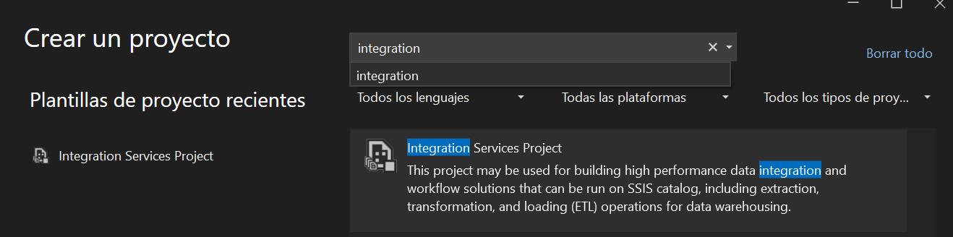

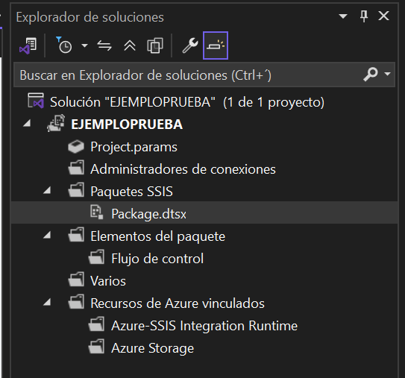

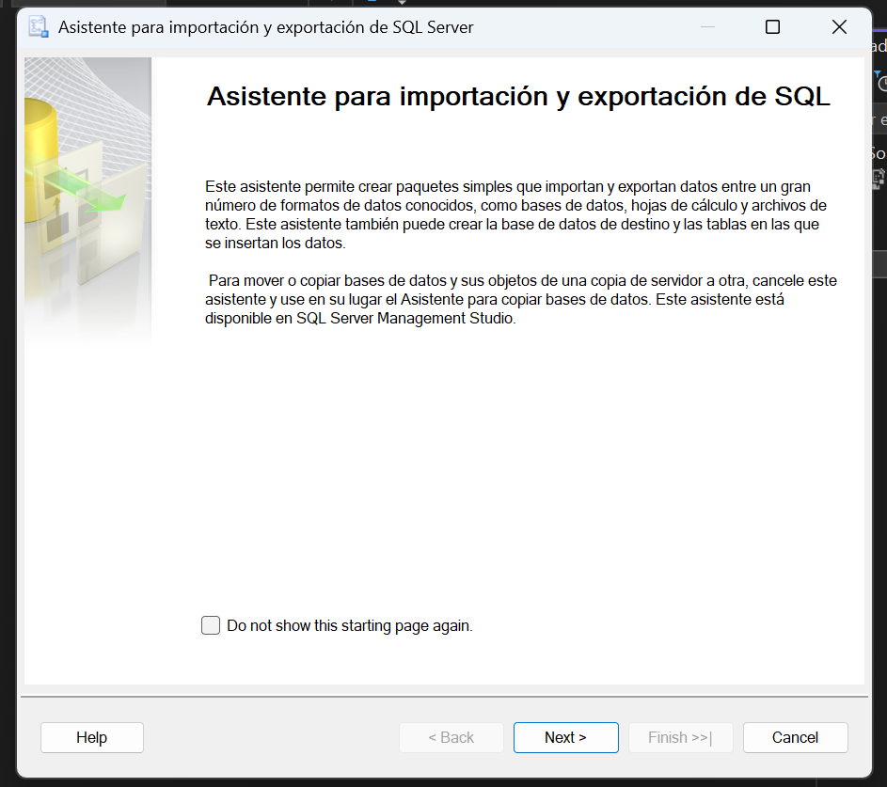  
  
Seleccionamo eso y elegimos la bdd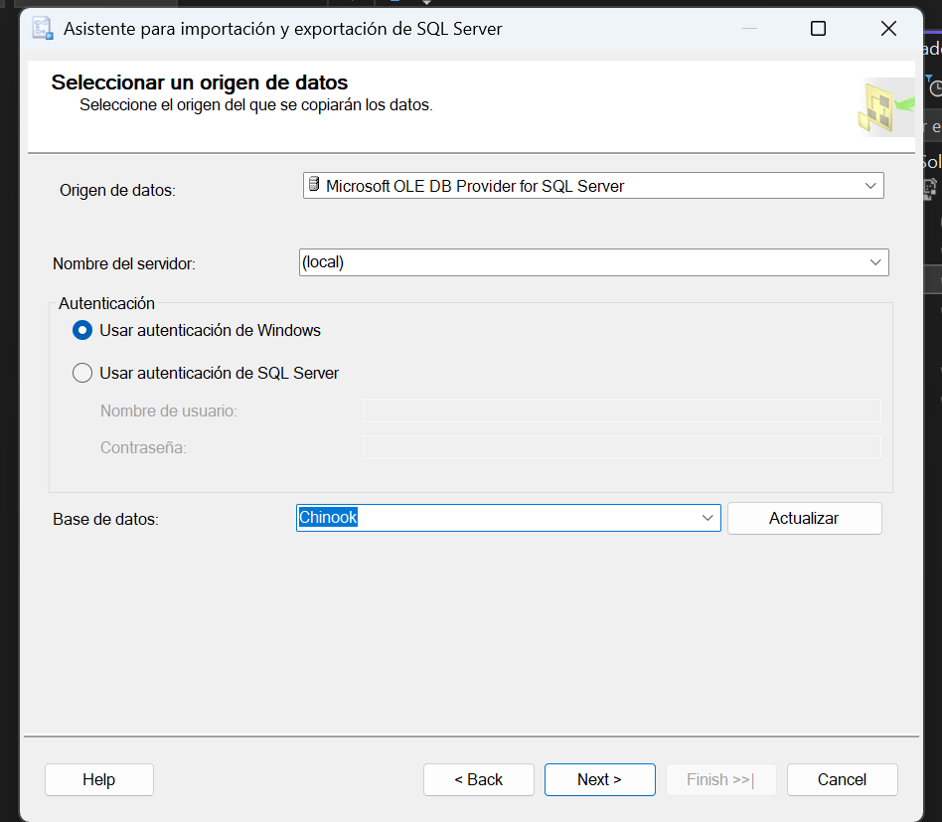

Luego el destino será una nueva base de datos dbb para que podamos ver lo de la estrella 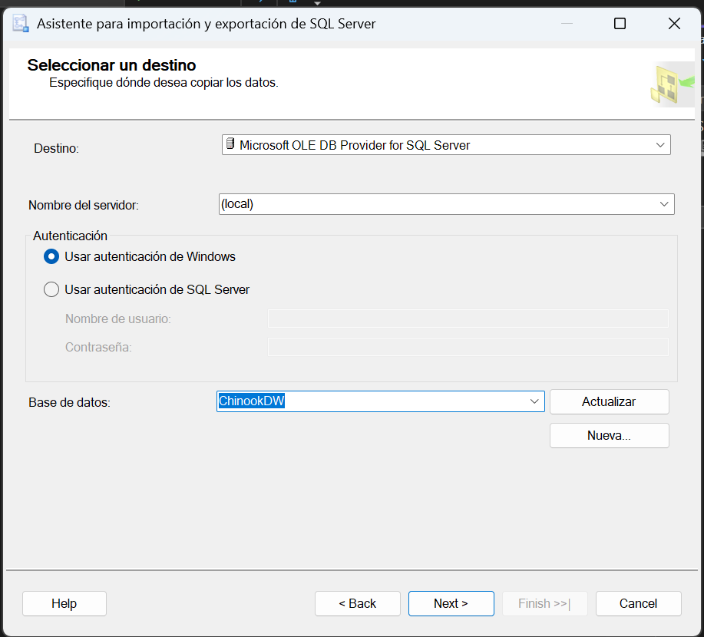

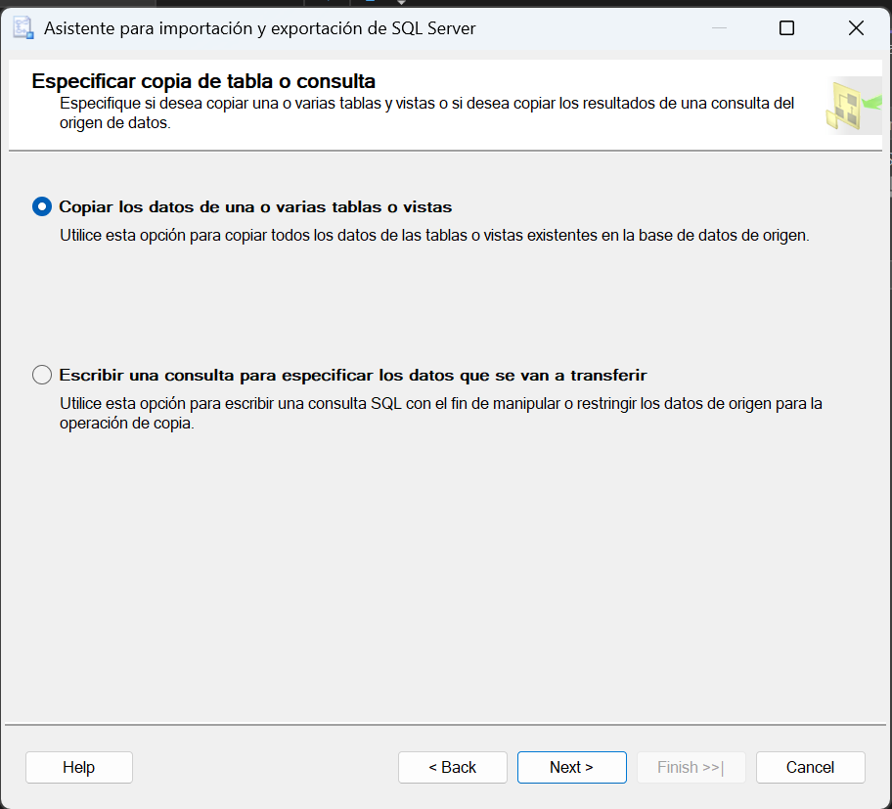

Seleccionamos todas las tablas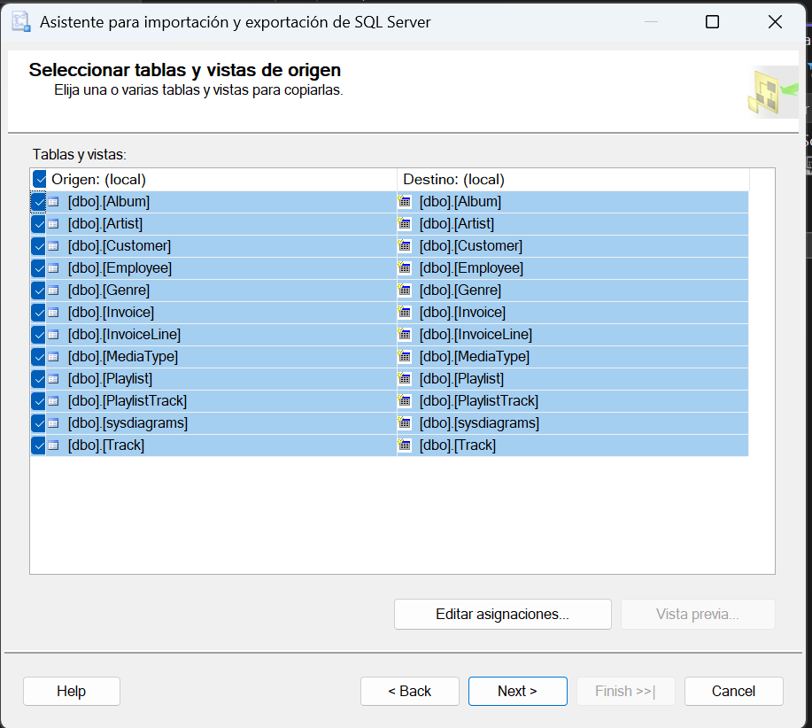

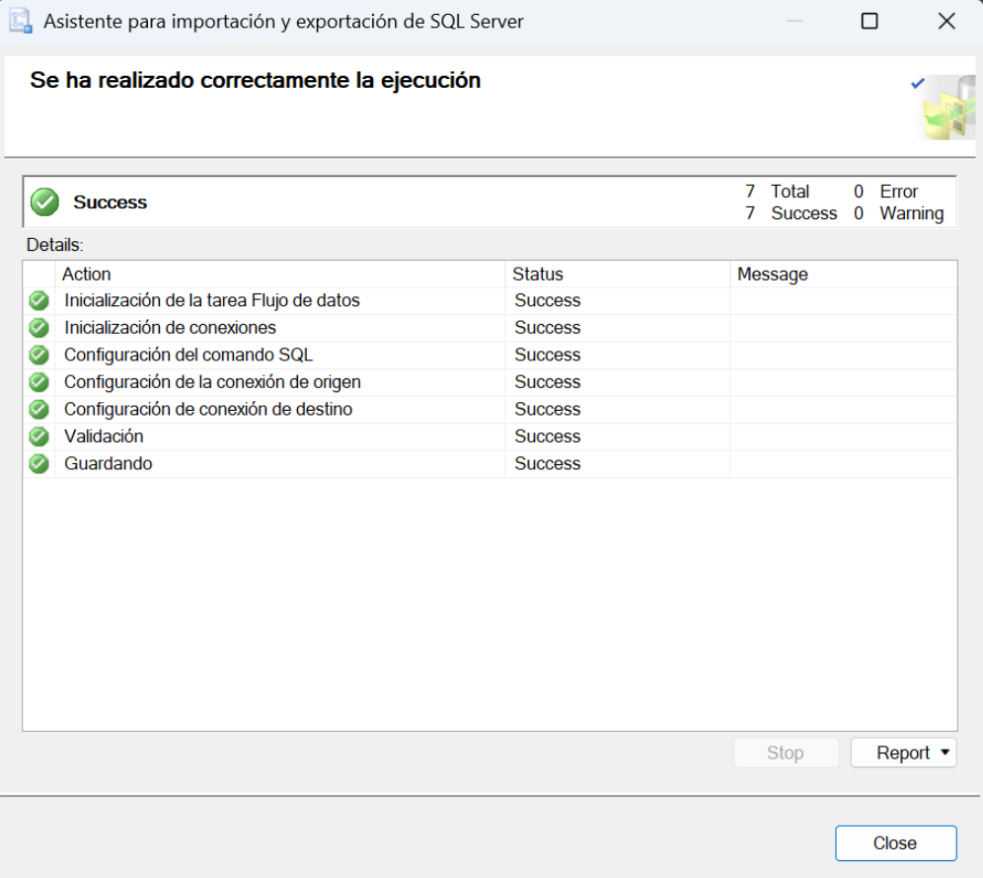

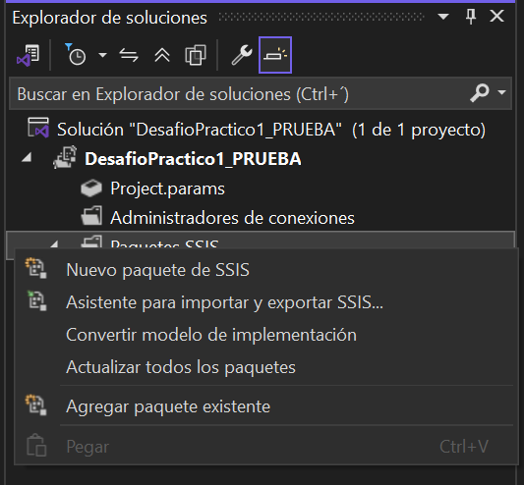

Ahora aparece esto y debemos de darle doble click a la tarea de flujo de datos 1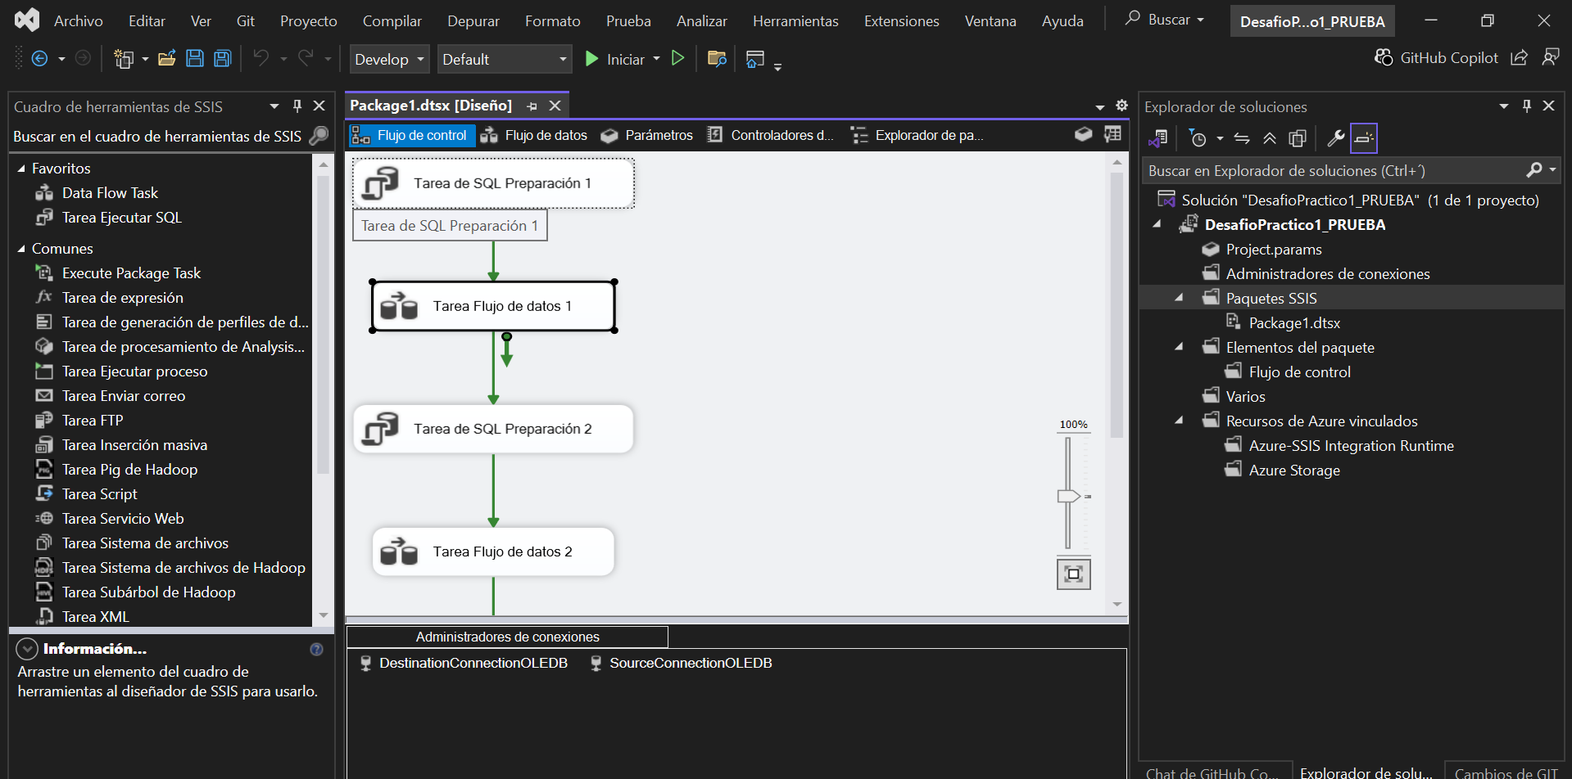  
Luego doble click en origen customer  
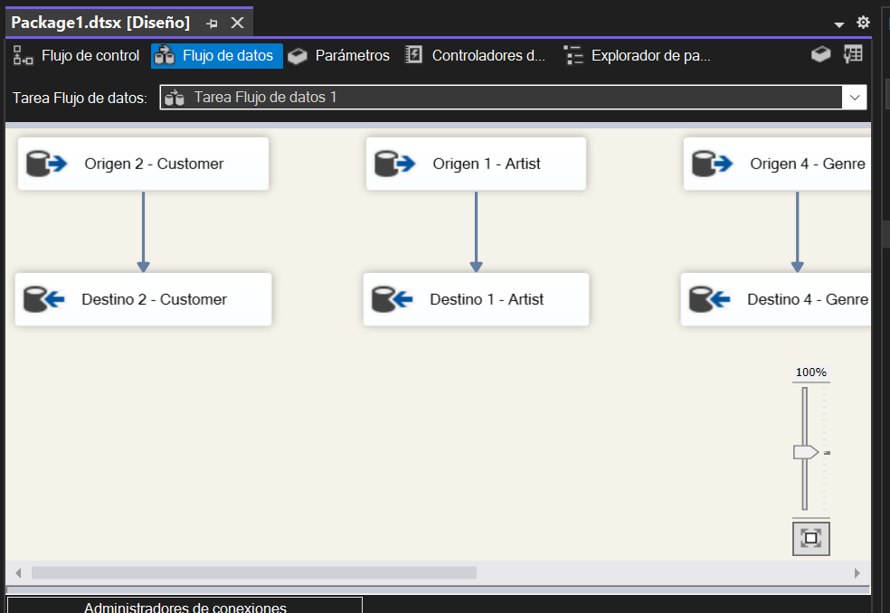

Luego vamos a editar origen 2-customer   
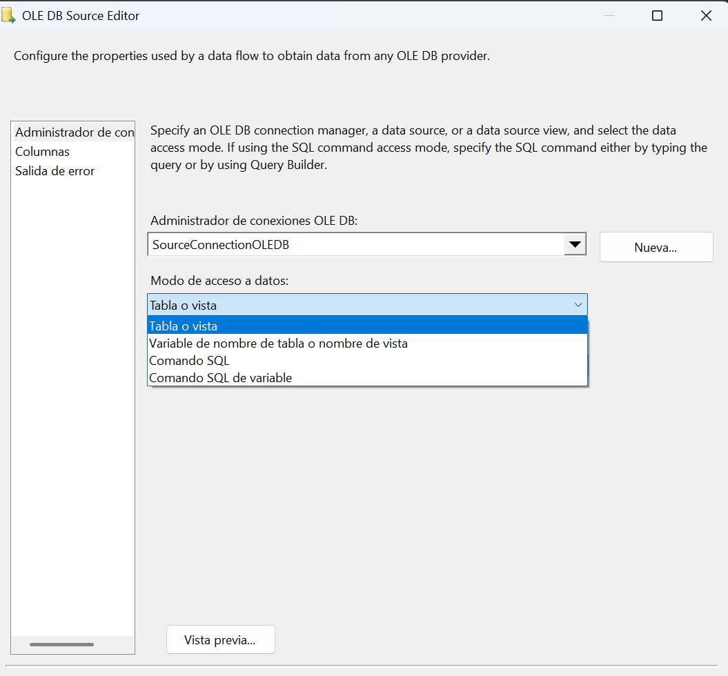

Y hay que darle a modo acceso de datos comando sql, para poder hacer las consultas desde el ssis  
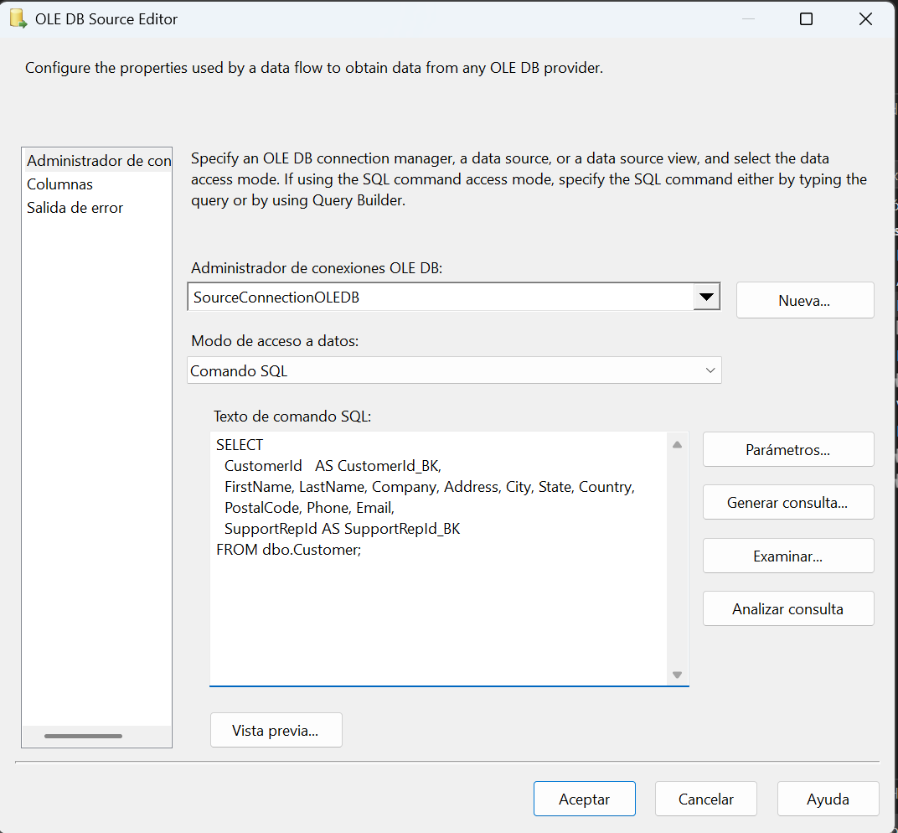  
  
Vista previa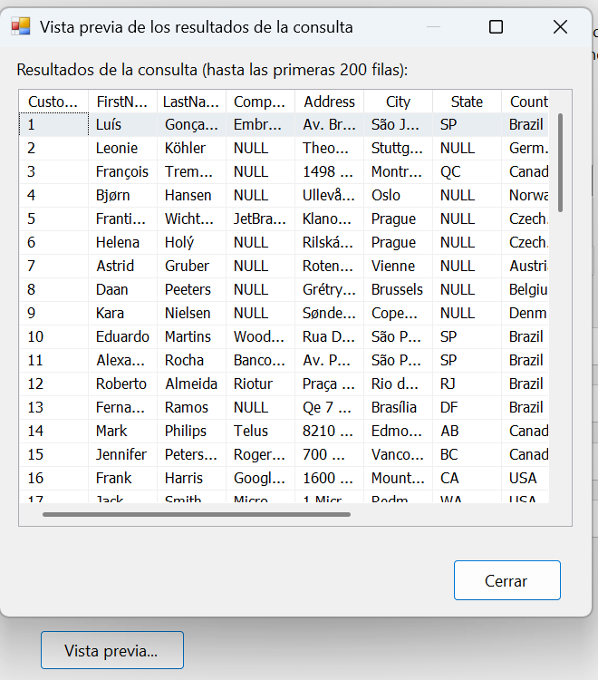  
  
Luego arreglaremos la conexiónporque aparece on una x y pondremos dimcustomer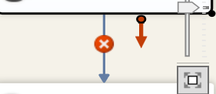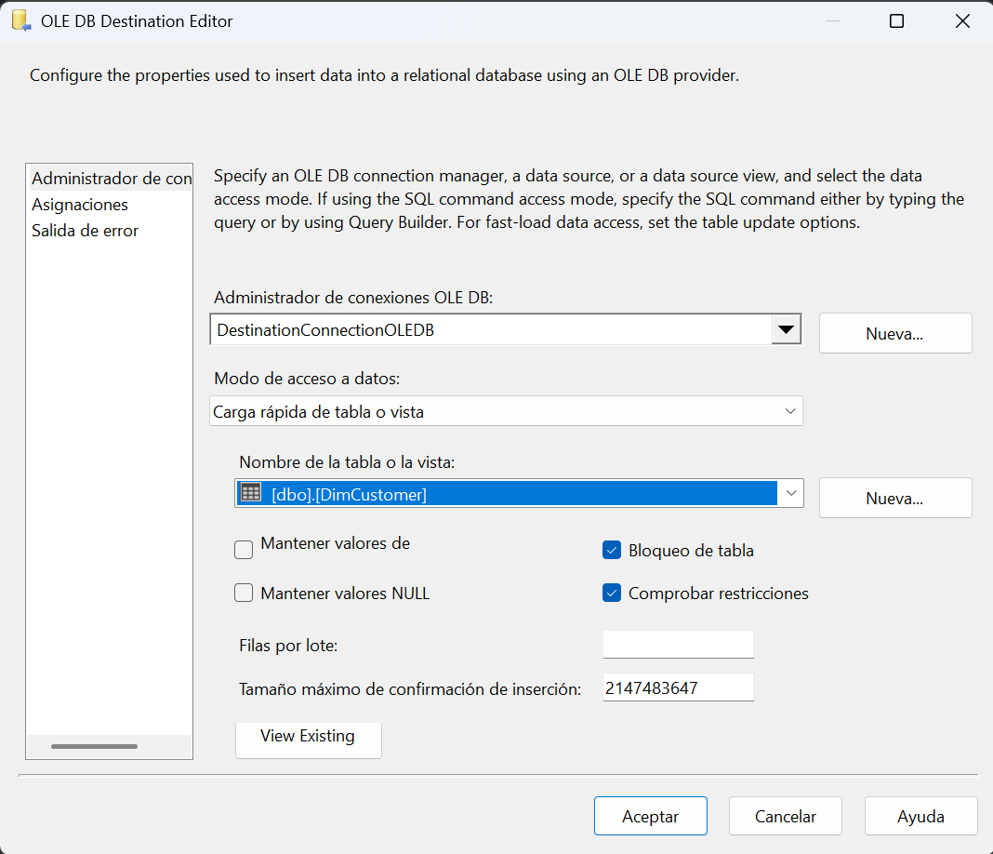  
  
Ahora en asignaciones veremos el automapeo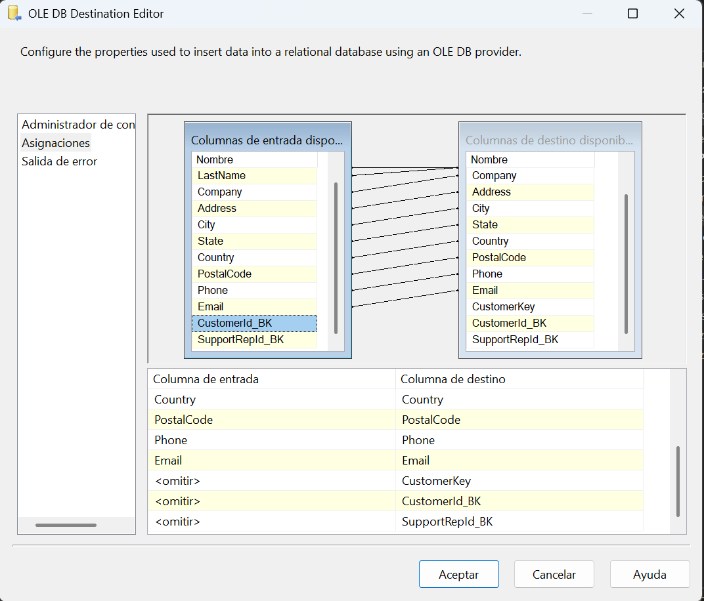  
  
Poner bien las relaciones de customer id, support y dejar customerKey sin asignar ya que es el identity  
  
Luego aceptar y saldrá asi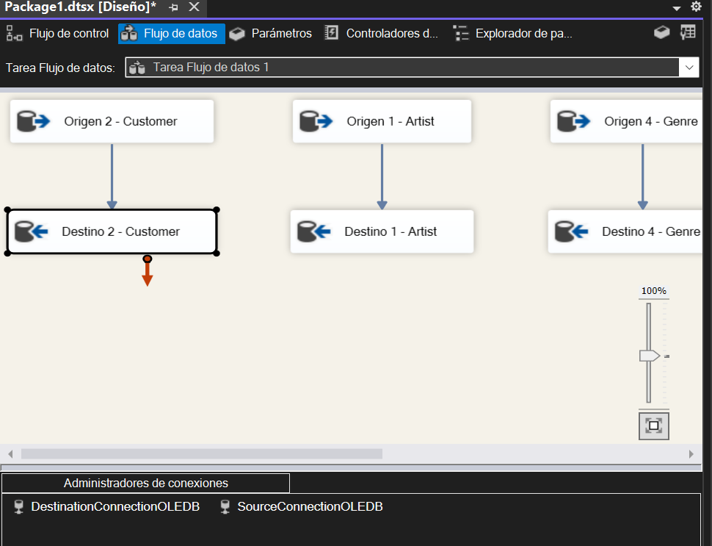

Le damos iniciar y luego comprabamos en sql server 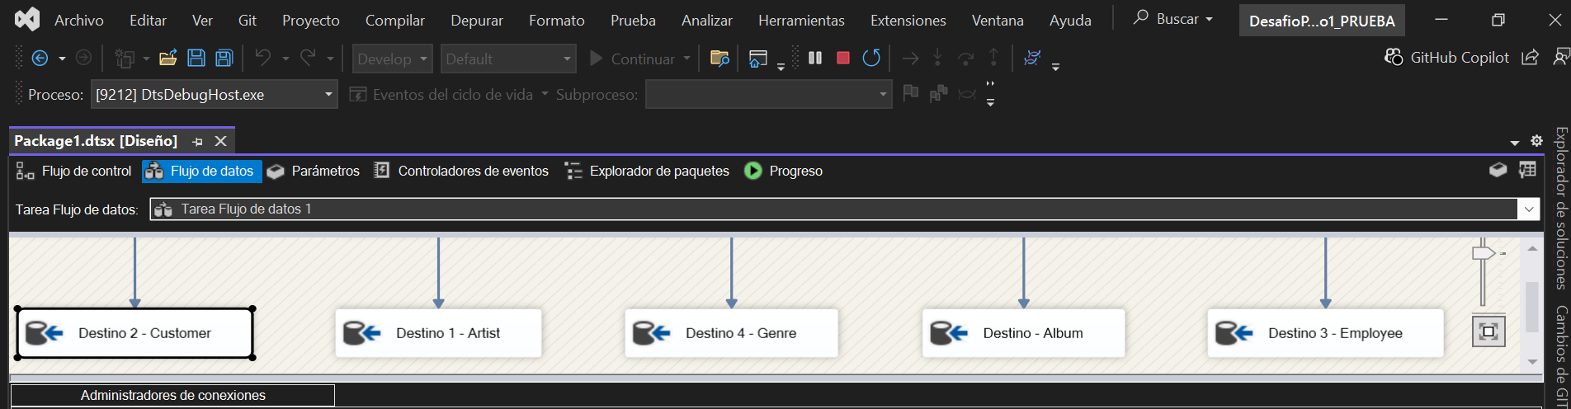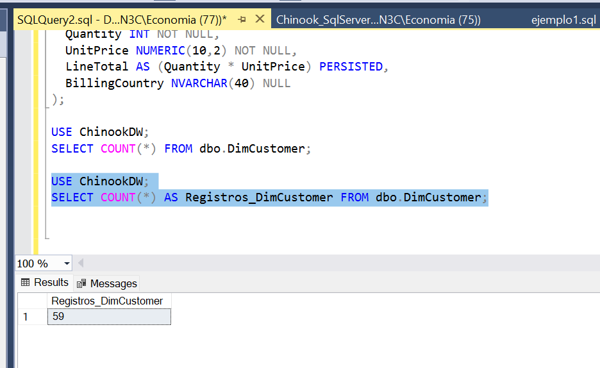  
  
Ahora haremos lo mismo para DimEmployee  
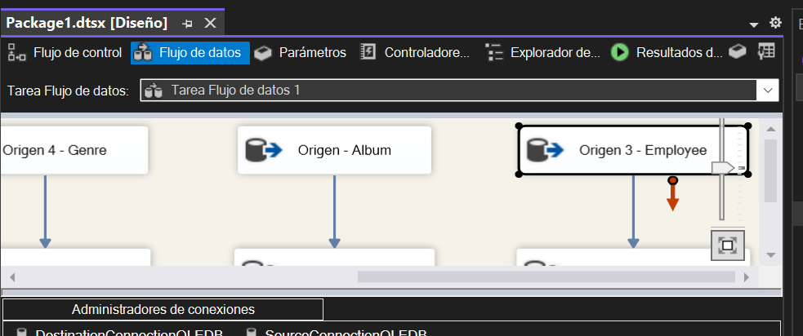

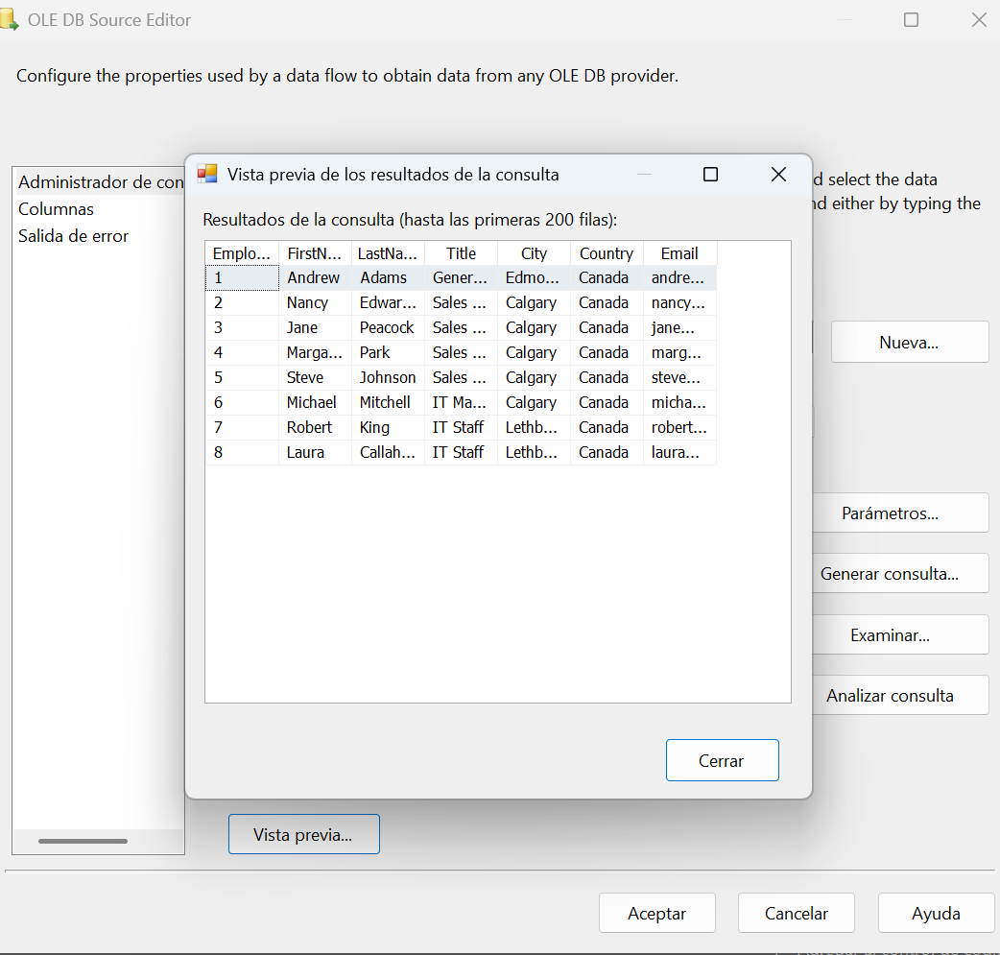

Esto es para el source:

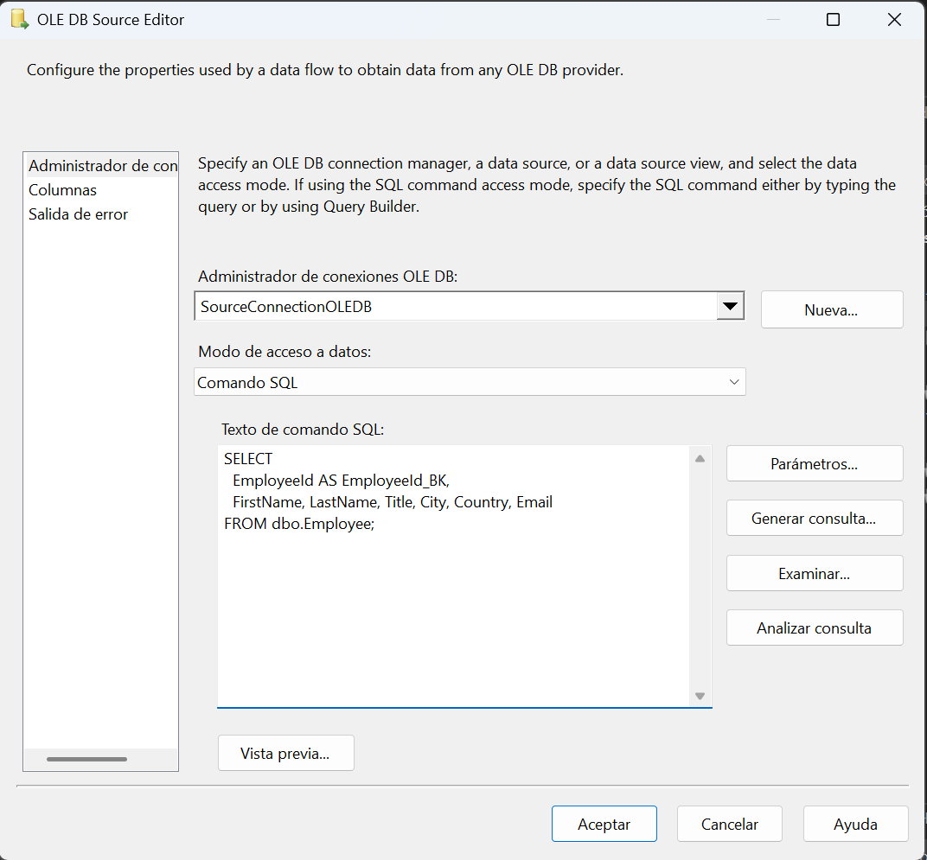

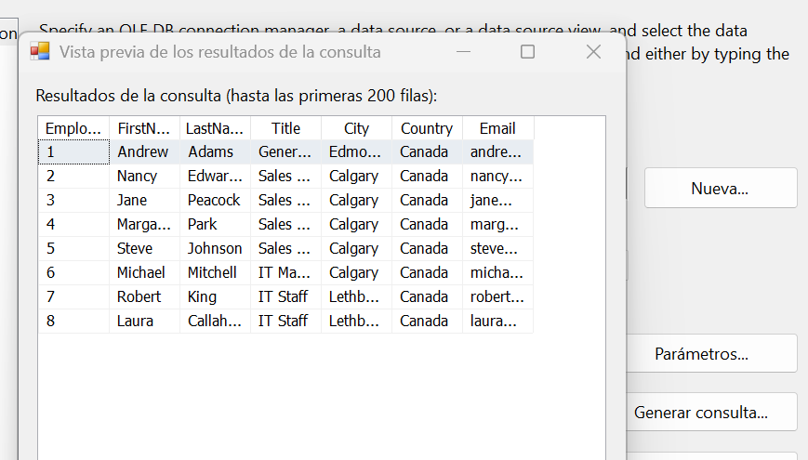  
Ahora arreglaremos destino  
  
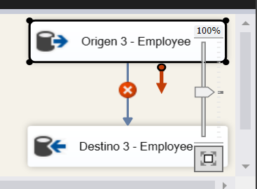

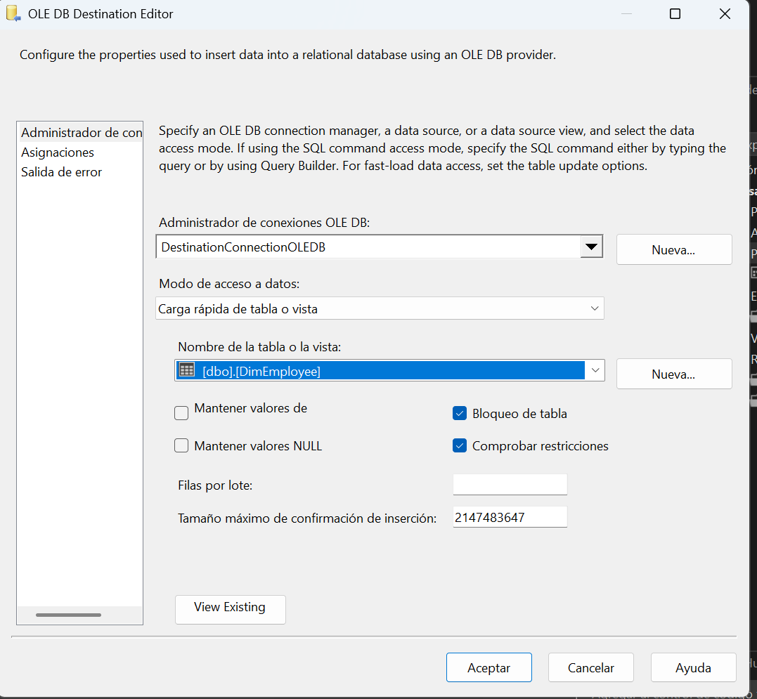

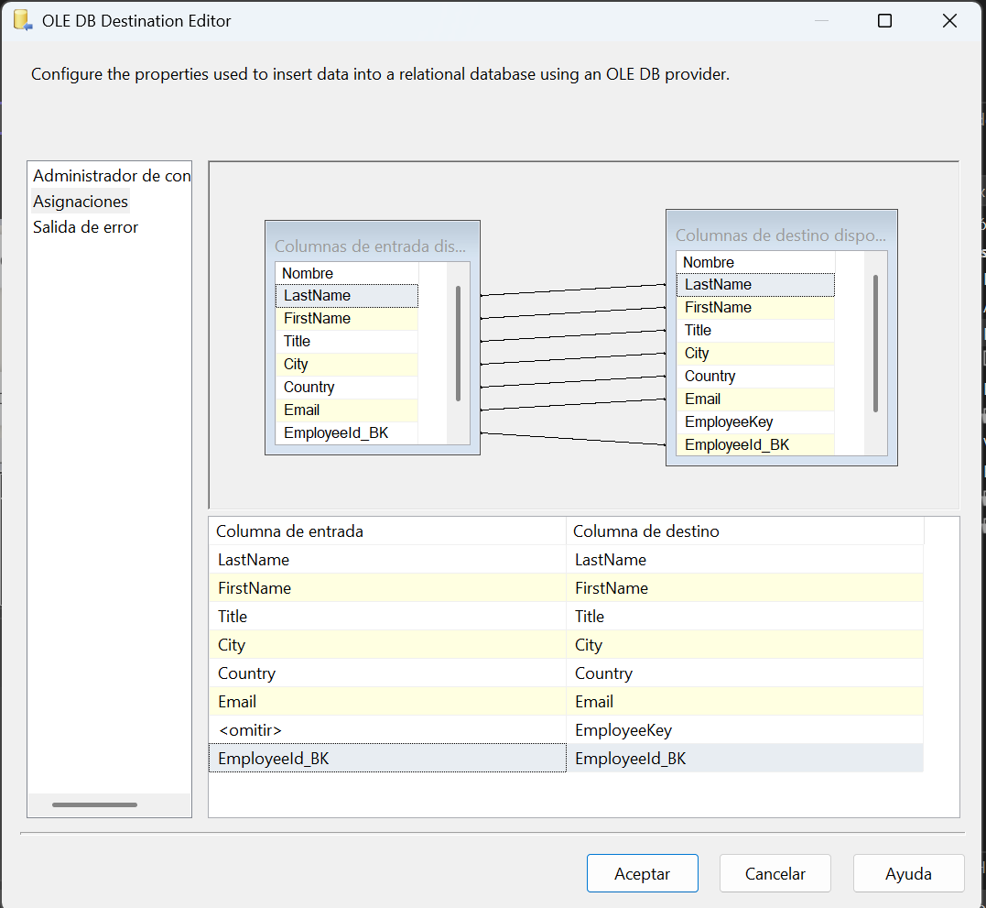  
  
  
CORREGIR EL TRUNCATE PORQUE ACA EN 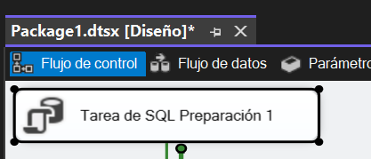

Hay que darle en SqlStatment y agregar las tablas del DW

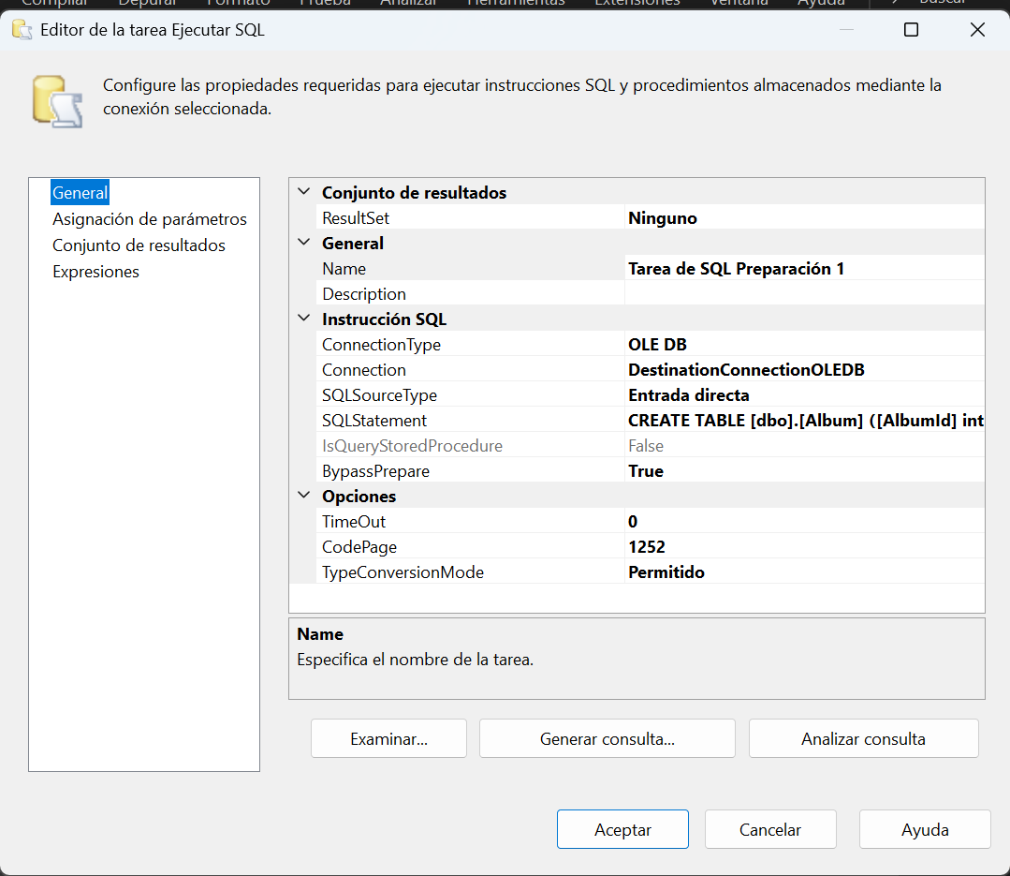

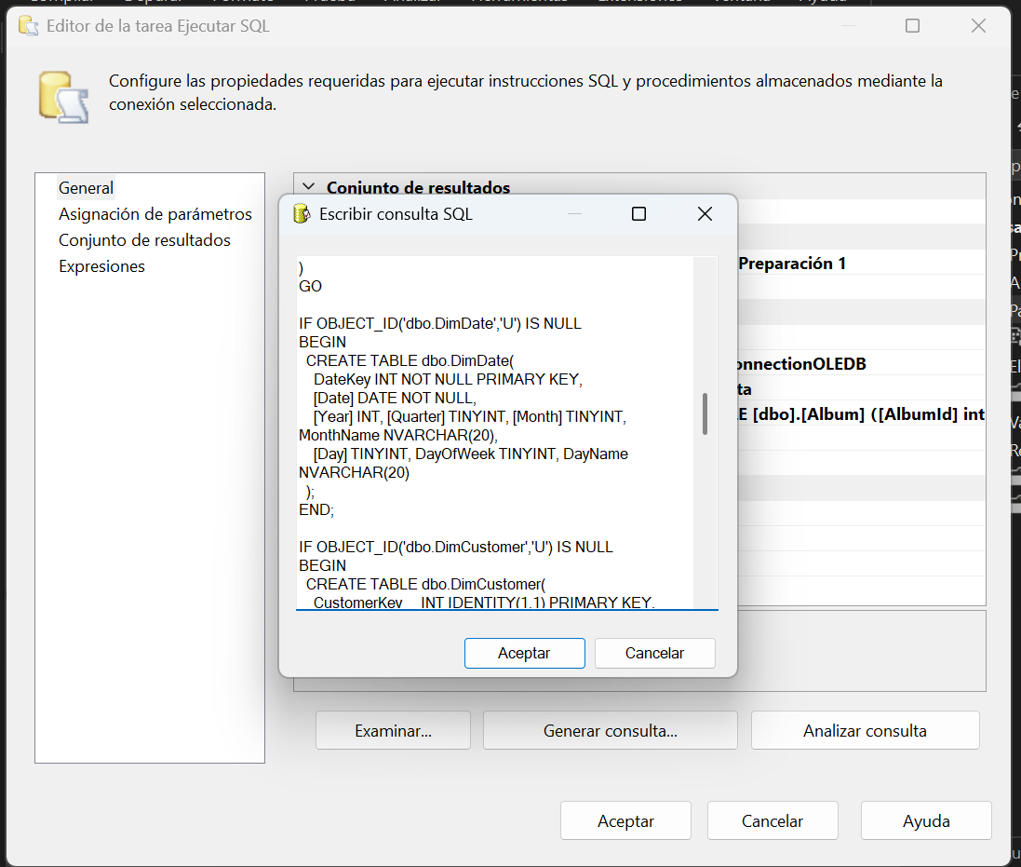  
  
Luego de darle aceptar volvemos a tarea de flujos de datos y ejecutar tarea y ya se corregiria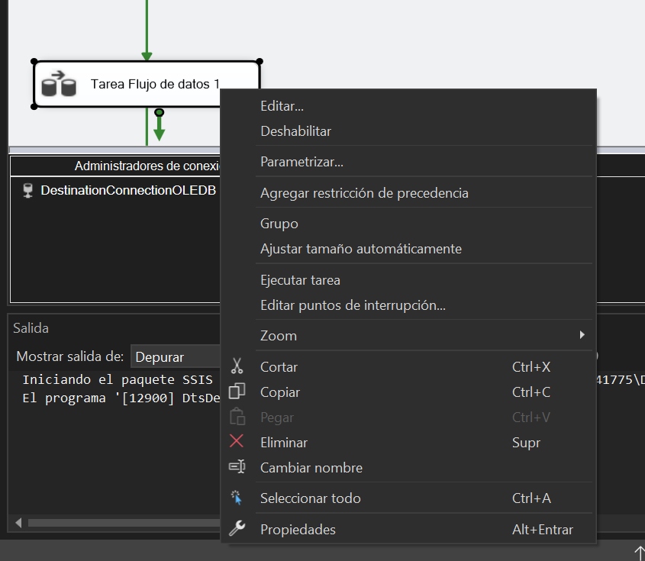  
  
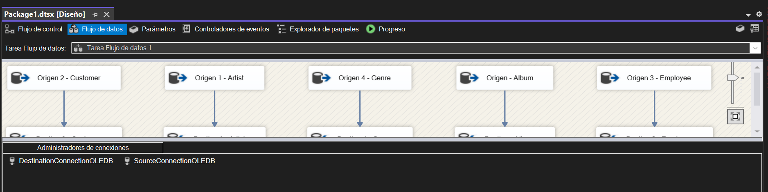

Continuamos con la rama DimTrack PARA ESO CREAREMOS UNA OLE DB SOURCE Y OLE DB DESTINATION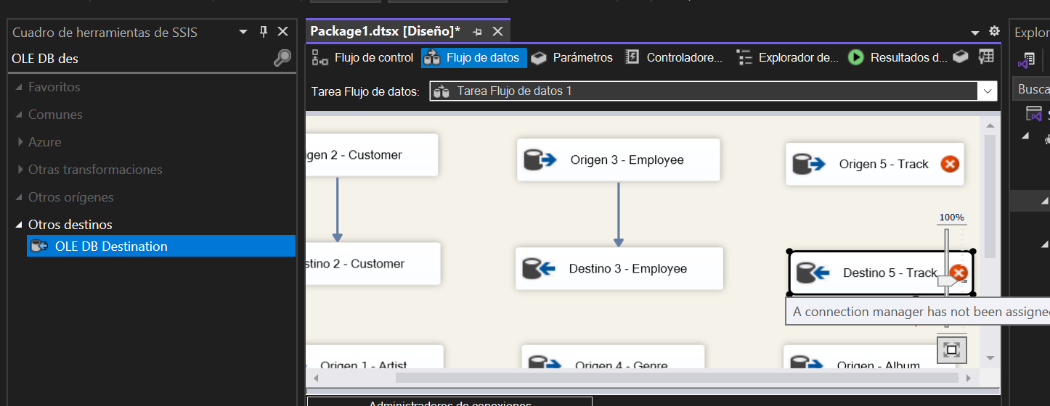

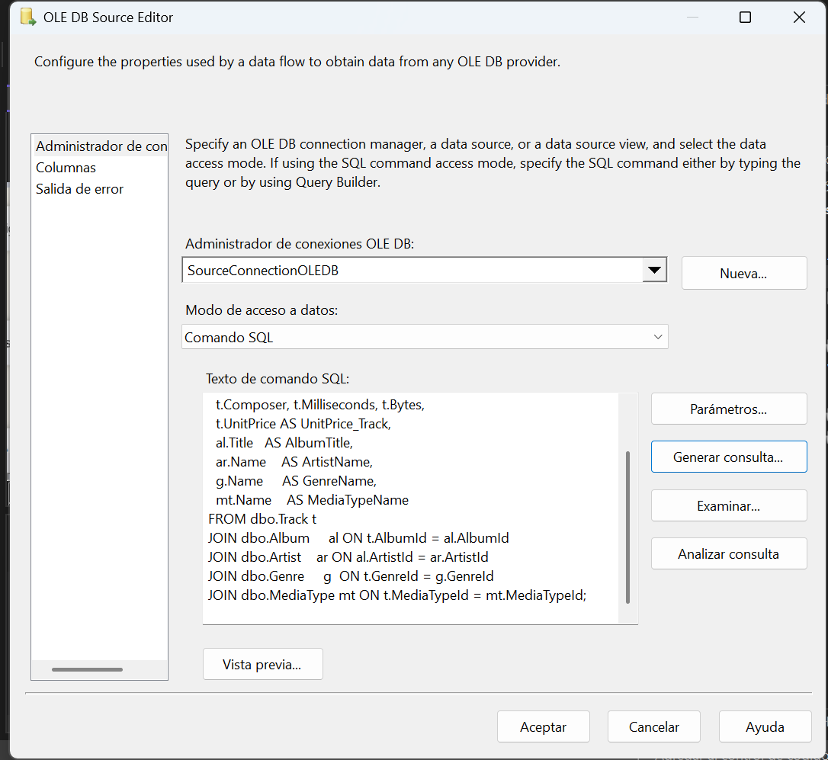

Vista previa  
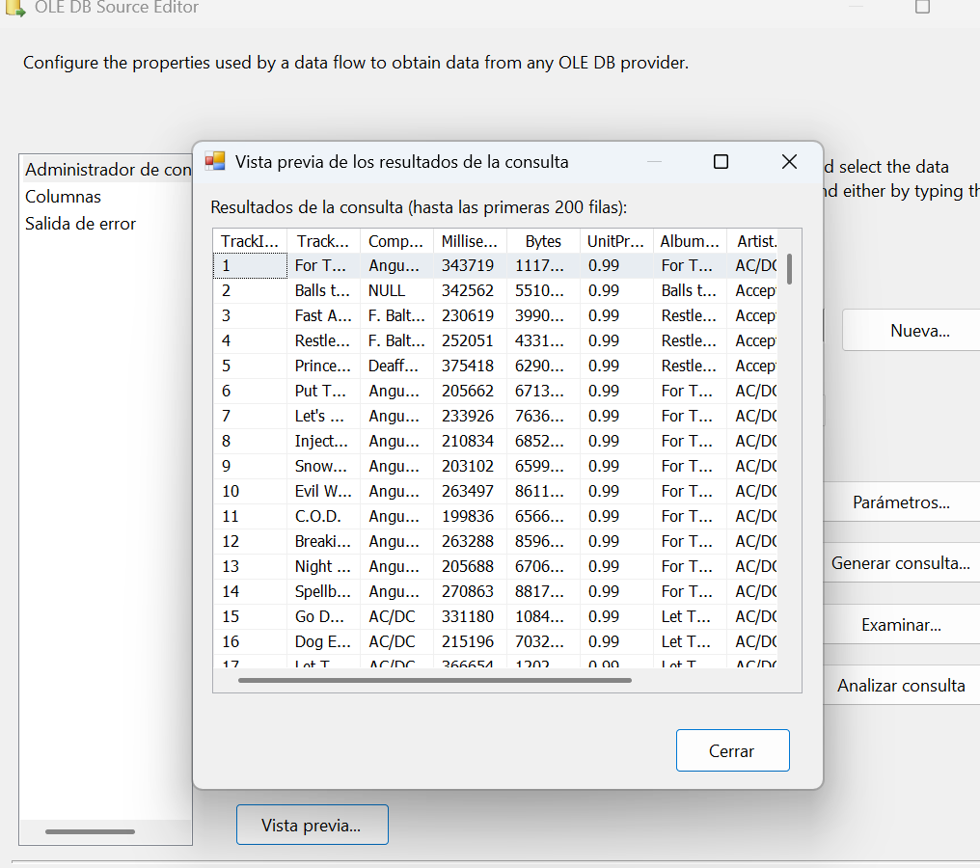

Ahora destino:  
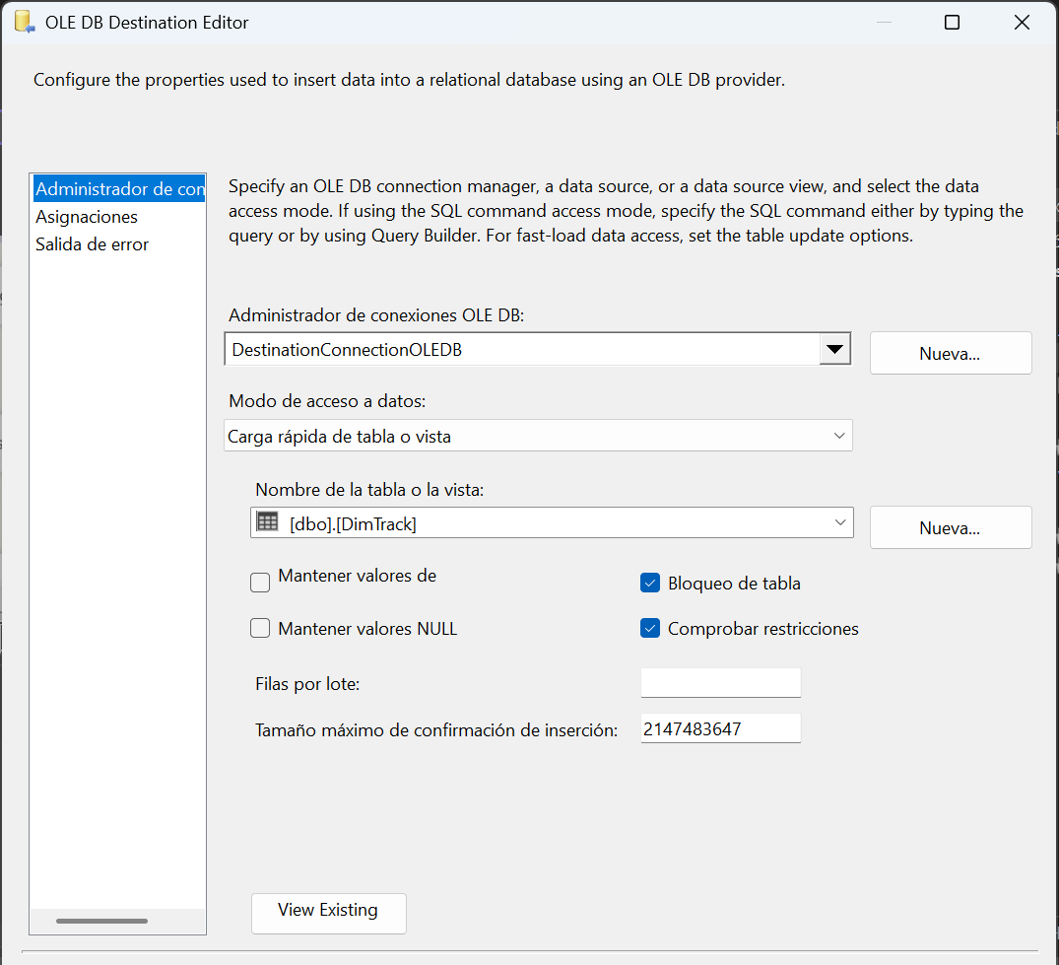

Ahora hay que darle a ejecutar tarea de flujo de datos 1 Y ya saldrá los datos   
  
Hemos terminado el data Flow 1, con estas dimensiones son suficientes para los requisitos que pide la tarea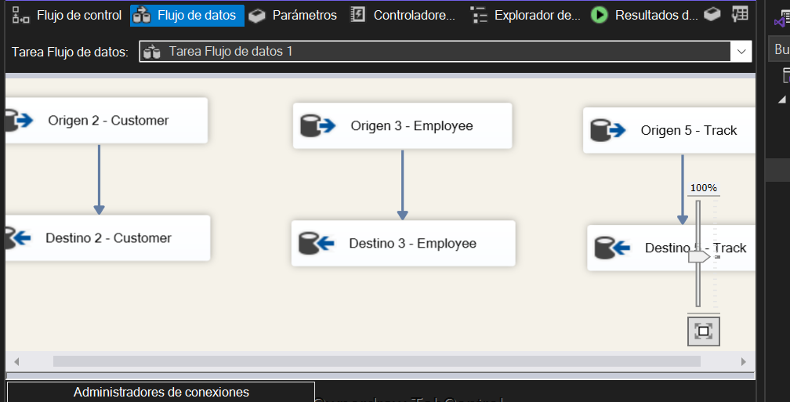

Ahora en tarea de SQL Preparación 2 ponemos este código y luego validamos

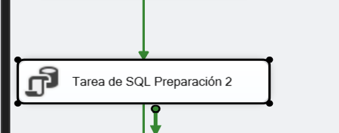

Ahora tocarael flujo de datos 2, el cual armaremos a continuación

Es de mencionar en el Data Flow 1 las dimensiones van en ramas separadas (como ya lo hiciste: Customer → DimCustomer, Employee → DimEmployee, Track → DimTrack). No se encadenan entre sí.

El orden en cadena que escribí (Source → Derived → Lookups → Destination) es solo para el Data Flow 2 (Hechos).

Primero vamos a crear el source con esa consulta  
  
  
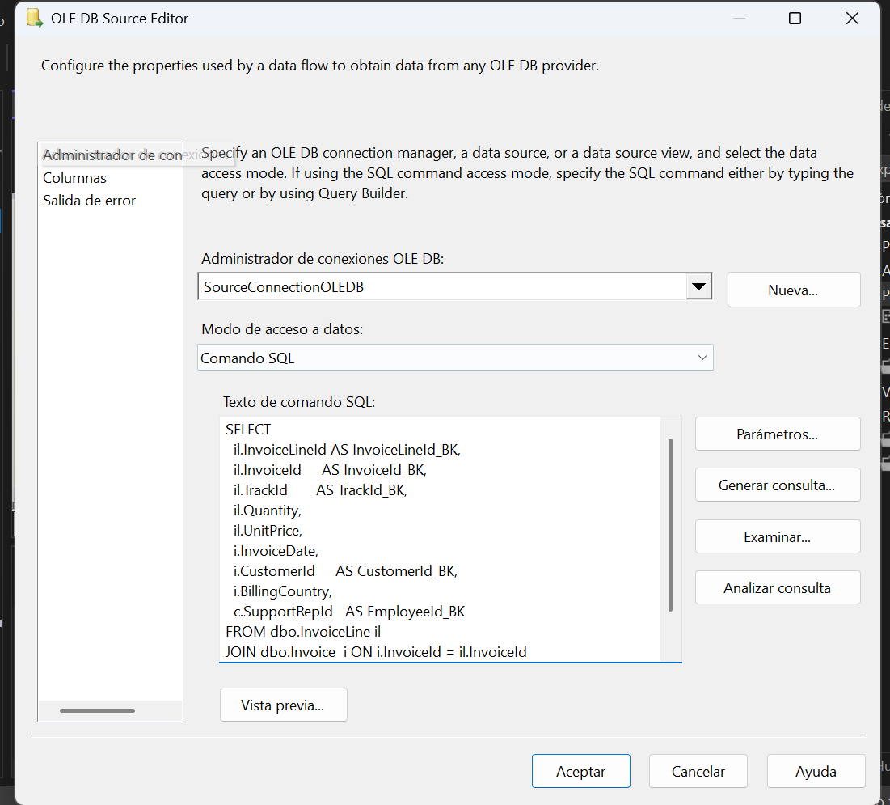  
  
  
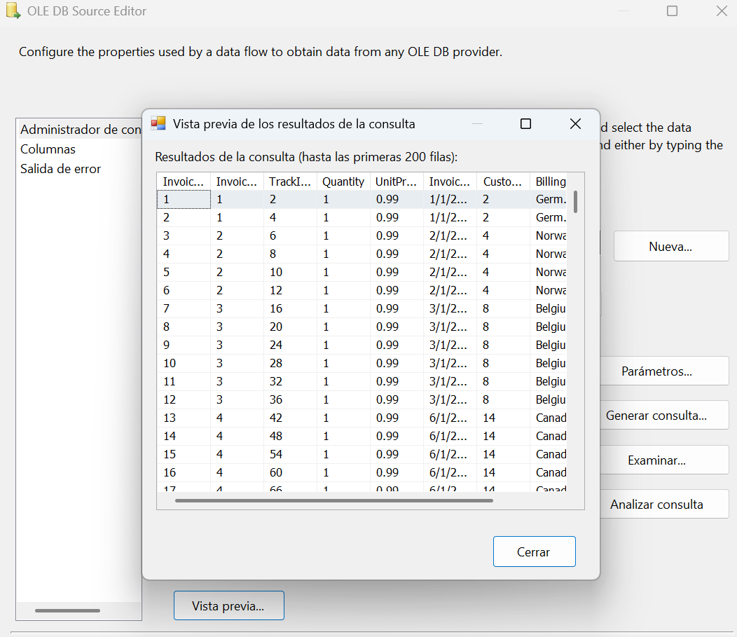

,Luego derivar datekey  
  
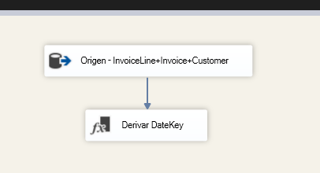  
  
Y en editar derivar datakey veremos esto hay que ponerlo   
  
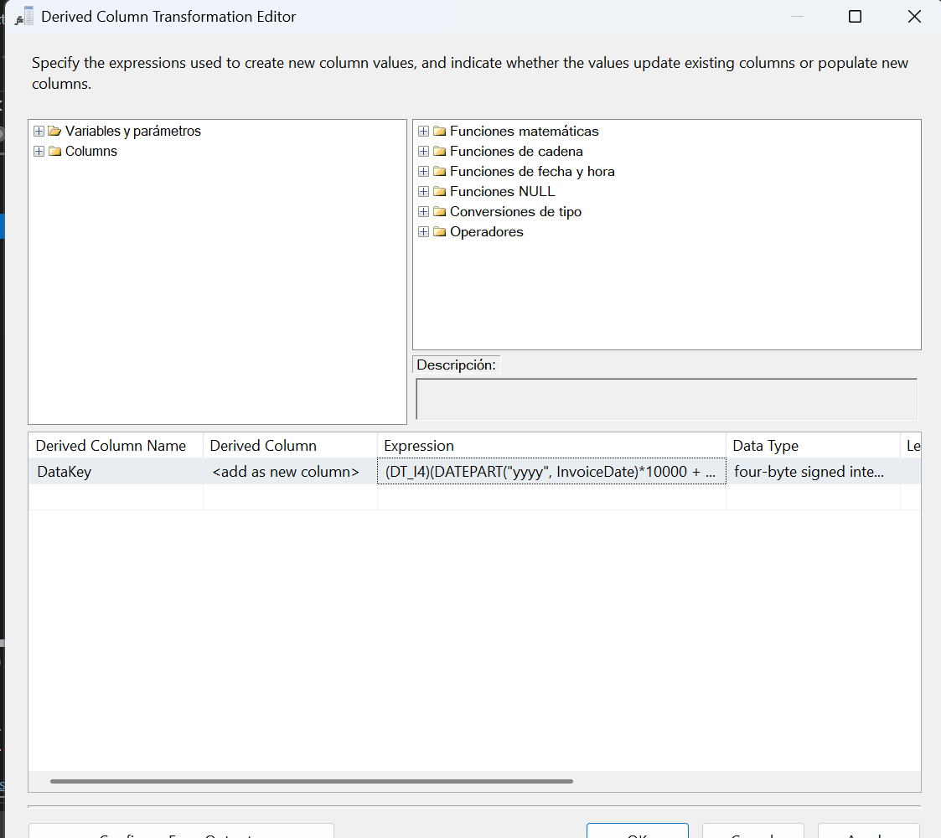  
Y en la expresión iría este código:  
(DT_I4)(DATEPART("yyyy", InvoiceDate)*10000 + DATEPART("mm", InvoiceDate)*100 + DATEPART("dd", InvoiceDate))

Luego ok y vamos al Lookup de DimDate 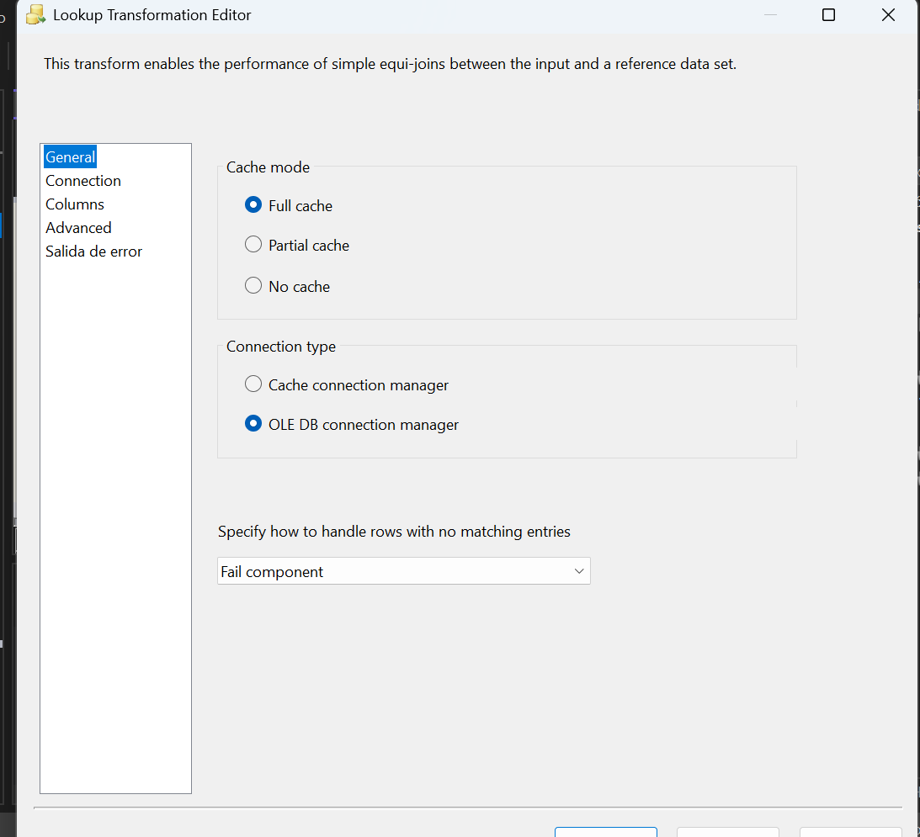  
  
Darle en connection y dejarlo asi:

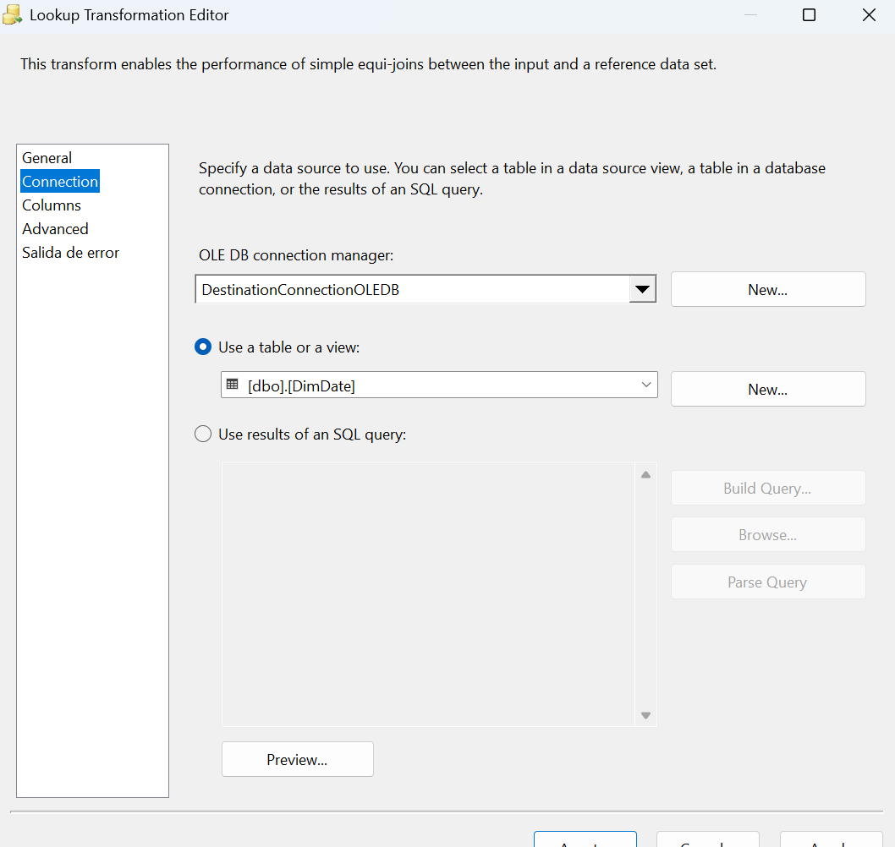

En columns marcar datakey y del lado derecho y donde dice datakey del lado izquierdo hay que seleccionarlo y arrástralo al otro datakey de la derecha para que se haga la unión   
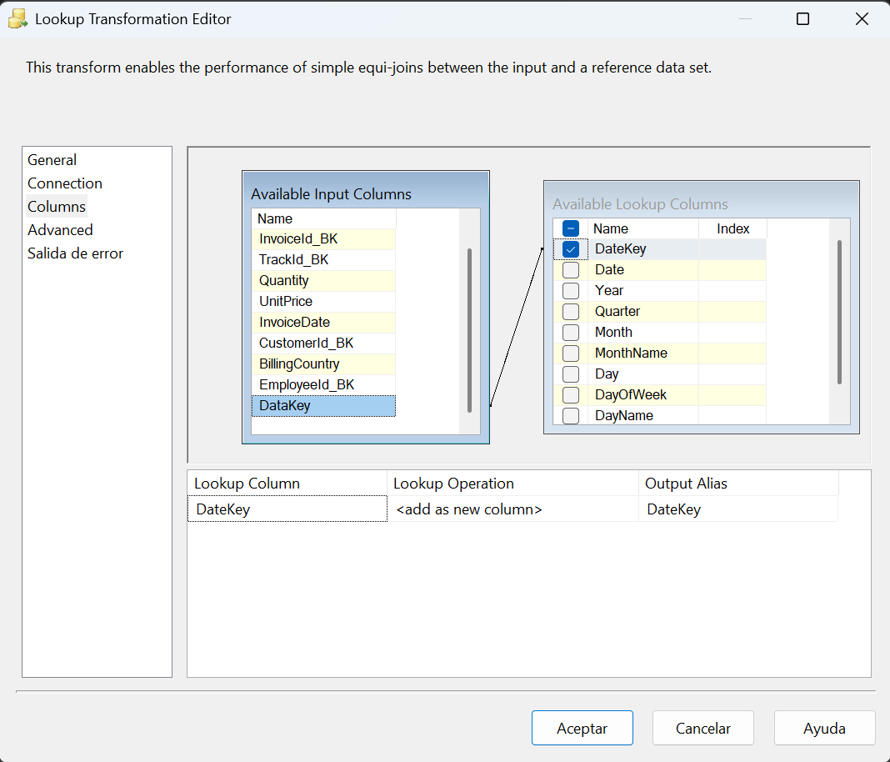  
  
Desenmarcar el datakey de la derecha porque ya esta arriba   
  
Ok ahora con Lookup DimCustomer, seria prácticamente el mismo proceso  
  
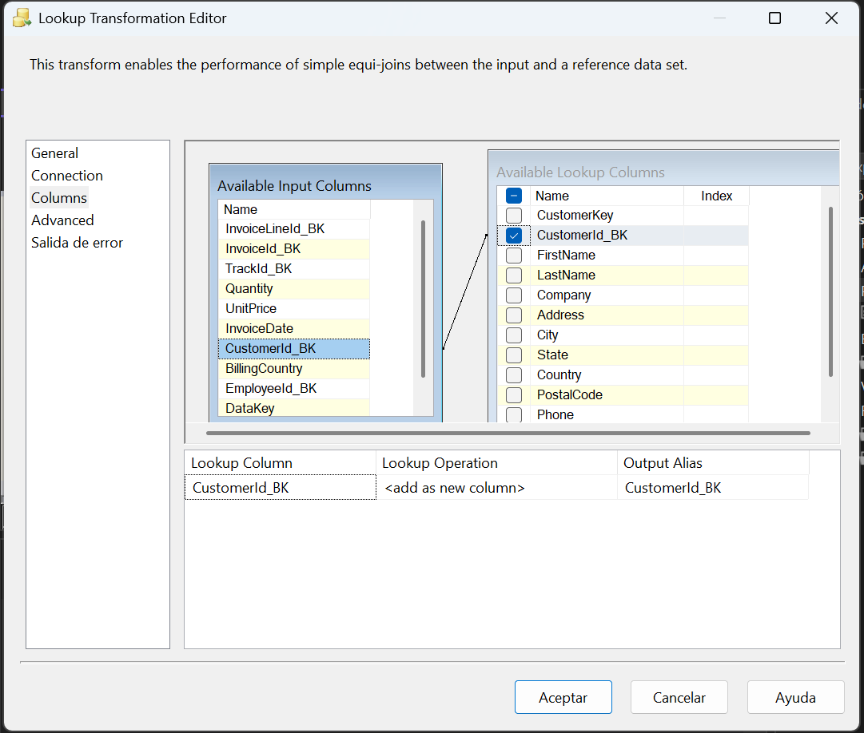

Luego de darle aceptar y unir la siguiente cadena recuerda dejarlo asi:  
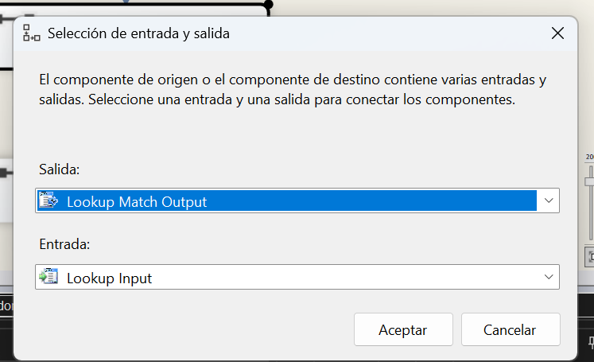  
  
Continuaremos con el Lookup DimEmployee  
  
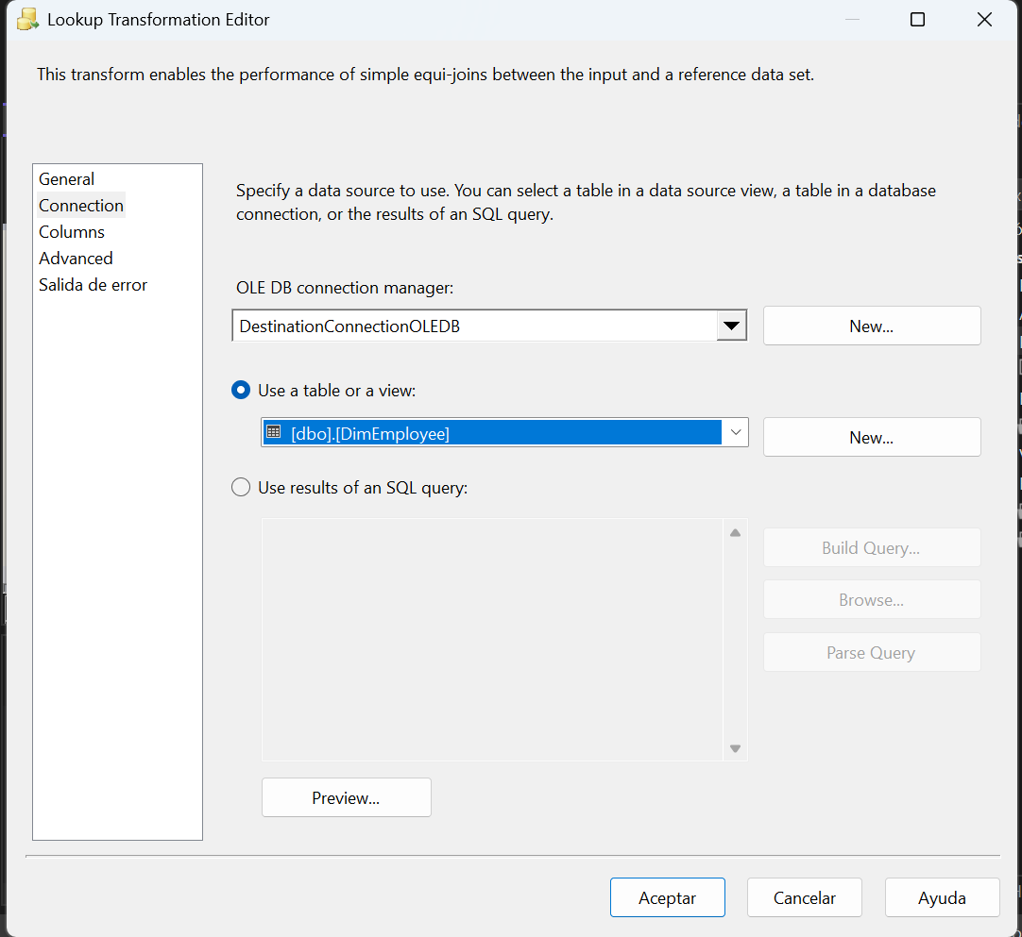

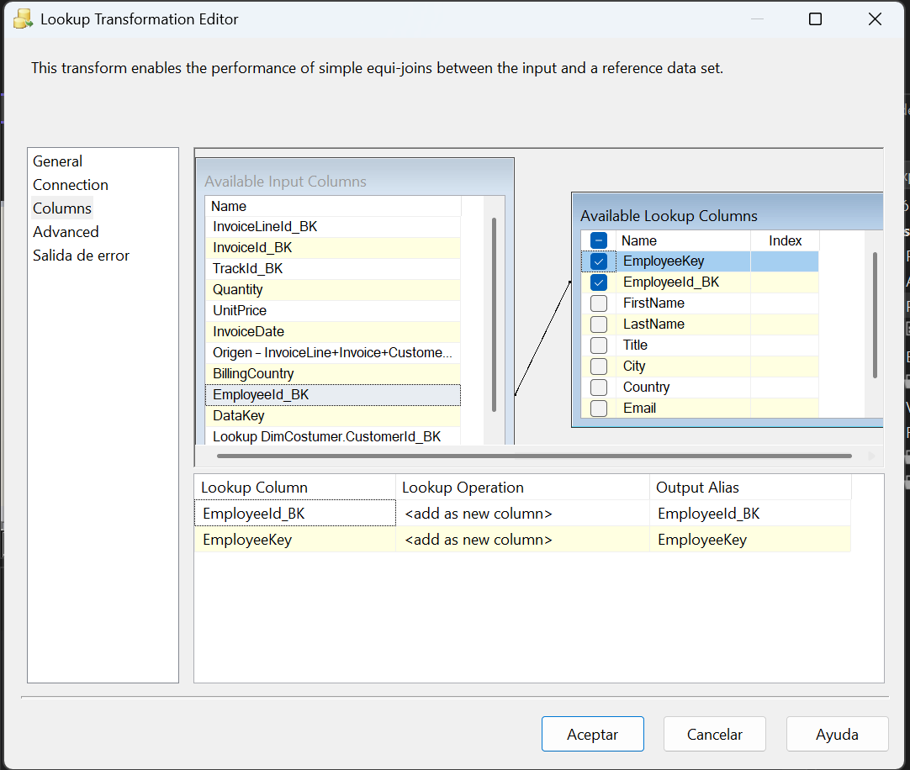

De allí finalmente el destino  
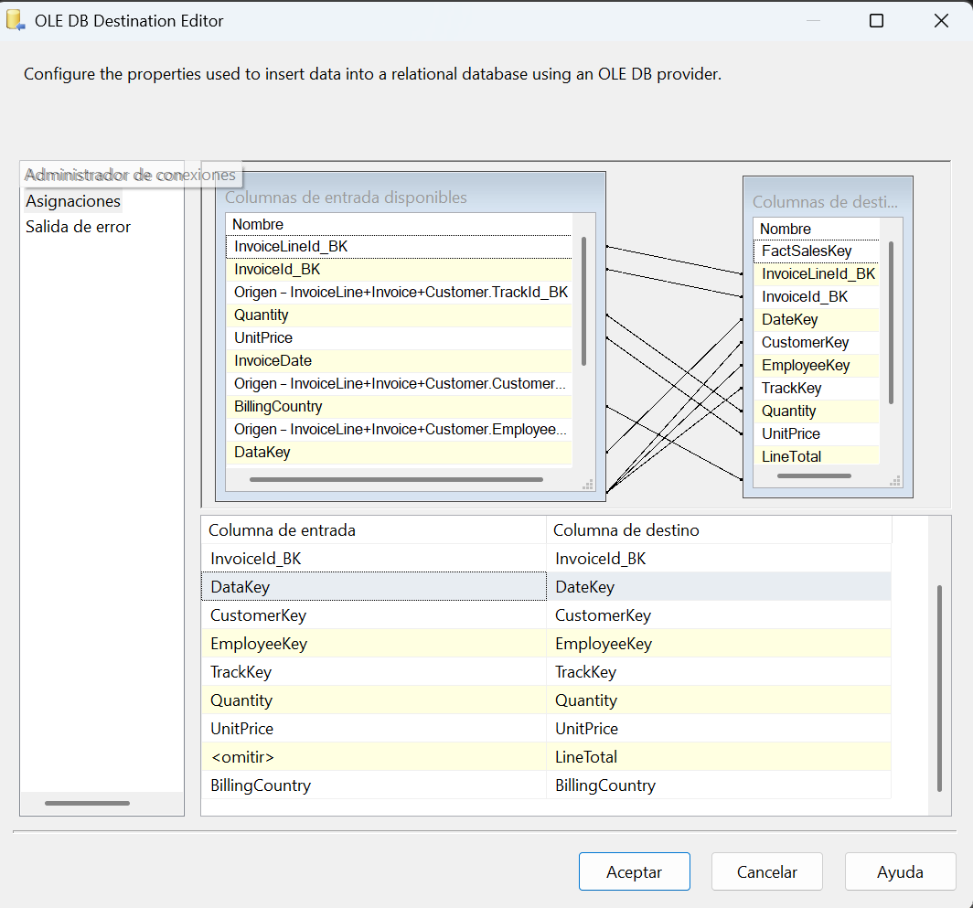

Ahora ejecutamos la tarea flujo de datos 2 y validamos en Sql server managment  
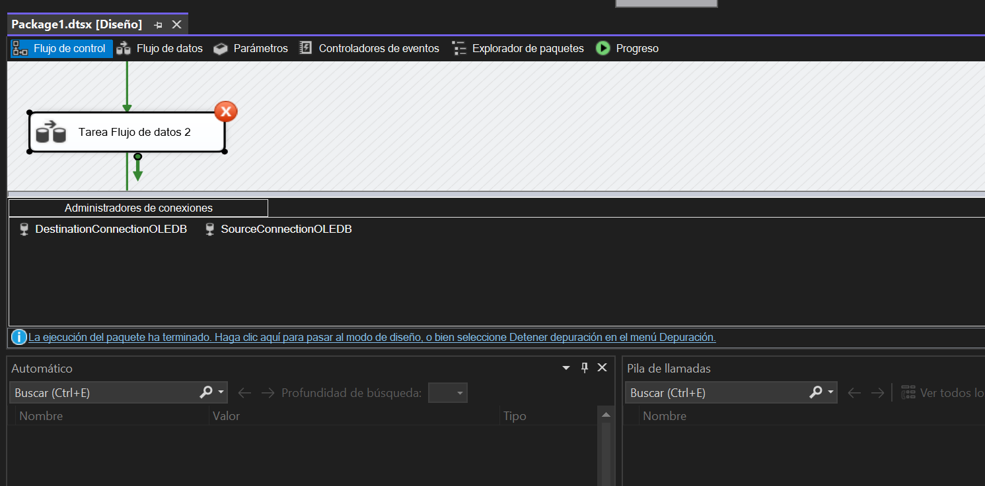  
  
Ahora hacemos la preparación 3 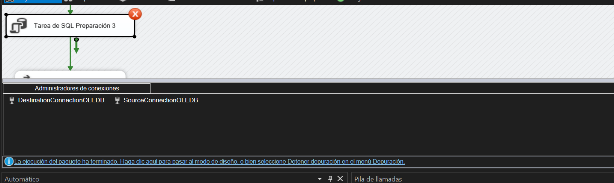  
  
y ponemos esto aca en SQLStatment:  
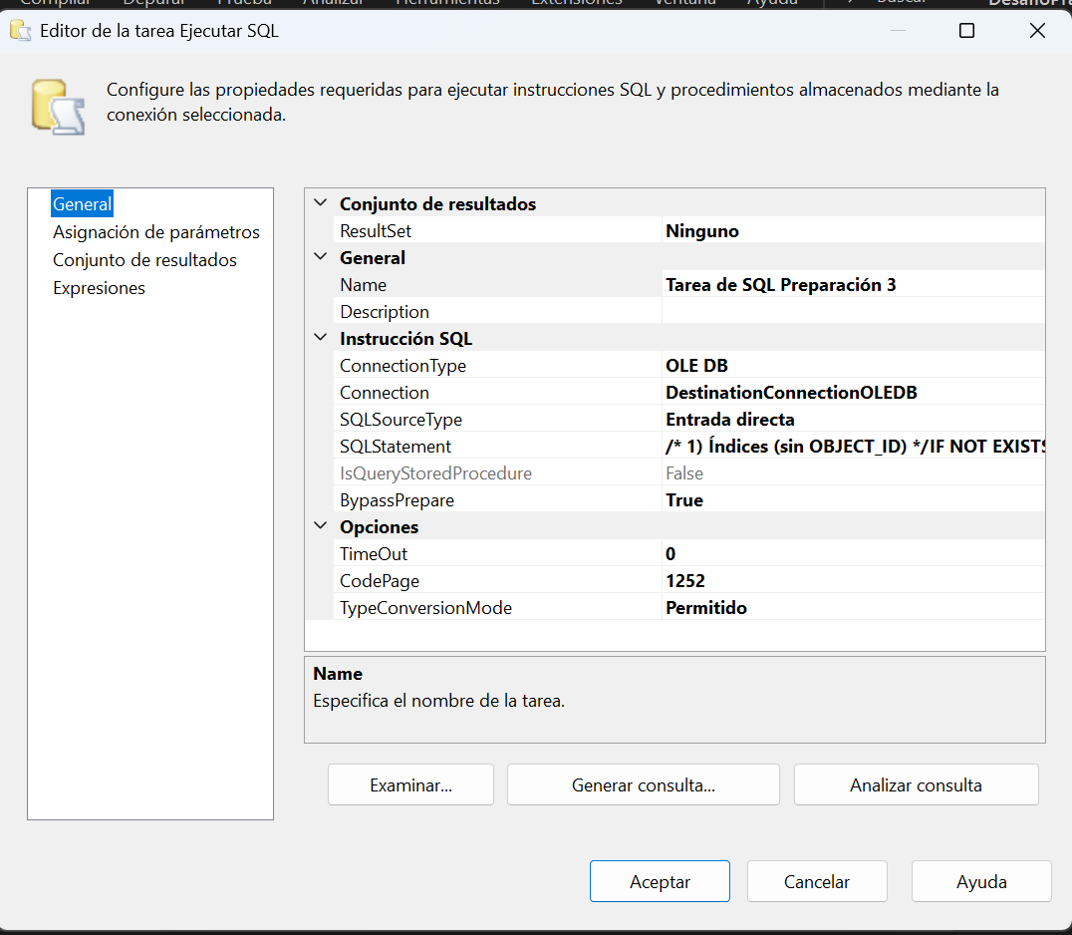

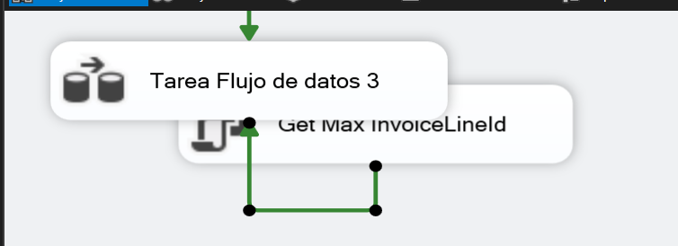

Seleccionamos tarea de flujo de datos 3 para darle doble click y poner el siguiente código:  
  
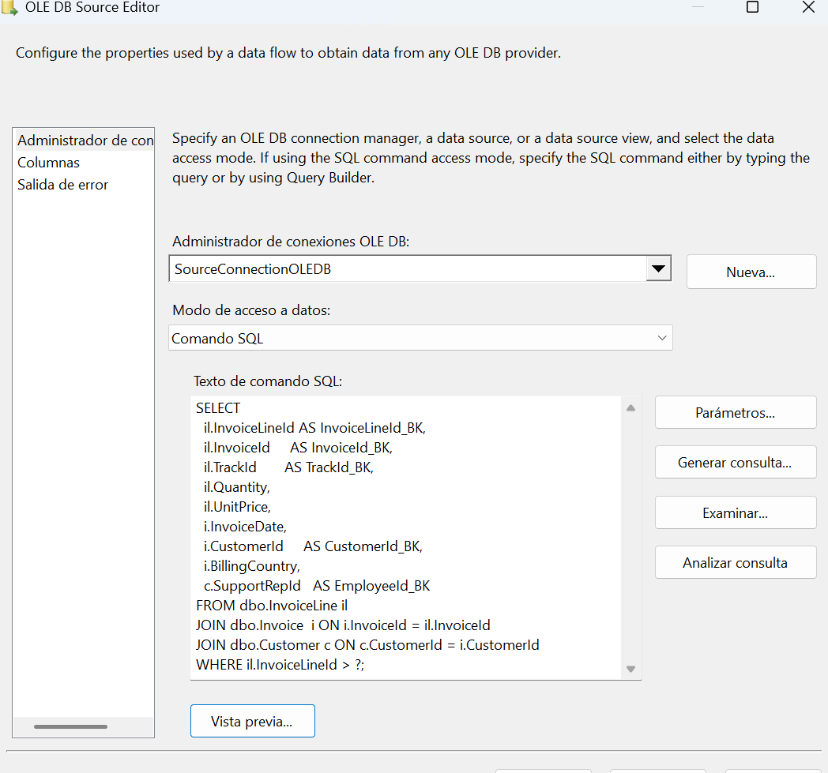  
  
Pega este código:

SELECT

il.InvoiceLineId AS InvoiceLineId_BK,

il.InvoiceId AS InvoiceId_BK,

il.TrackId AS TrackId_BK,

il.Quantity,

il.UnitPrice,

i.InvoiceDate,

i.CustomerId AS CustomerId_BK,

i.BillingCountry,

c.SupportRepId AS EmployeeId_BK

FROM dbo.InvoiceLine il

JOIN dbo.Invoice i ON i.InvoiceId = il.InvoiceId

JOIN dbo.Customer c ON c.CustomerId = i.CustomerId

WHERE il.InvoiceLineId > ?

AND NOT EXISTS (

SELECT 1

FROM ChinookDW.dbo.FactSales f

WHERE f.InvoiceLineId_BK = il.InvoiceLineId

);

Y podemos visualizar la tabla:

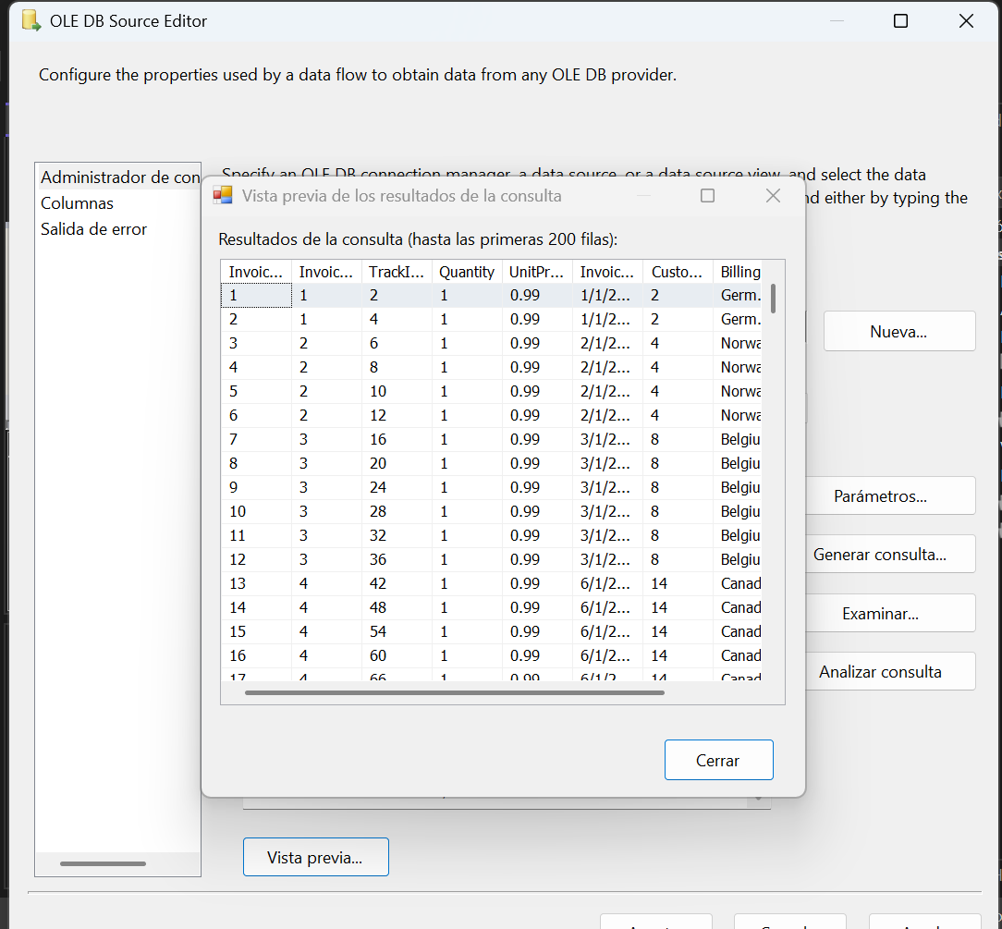

Luego en tarea de flujo 3 hacemos todas estas conexiones:  
  
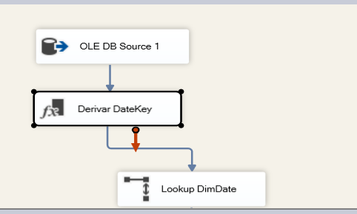  
  
Pasamos a Derivar DataKey dándole doble click y ponemos toda esa información

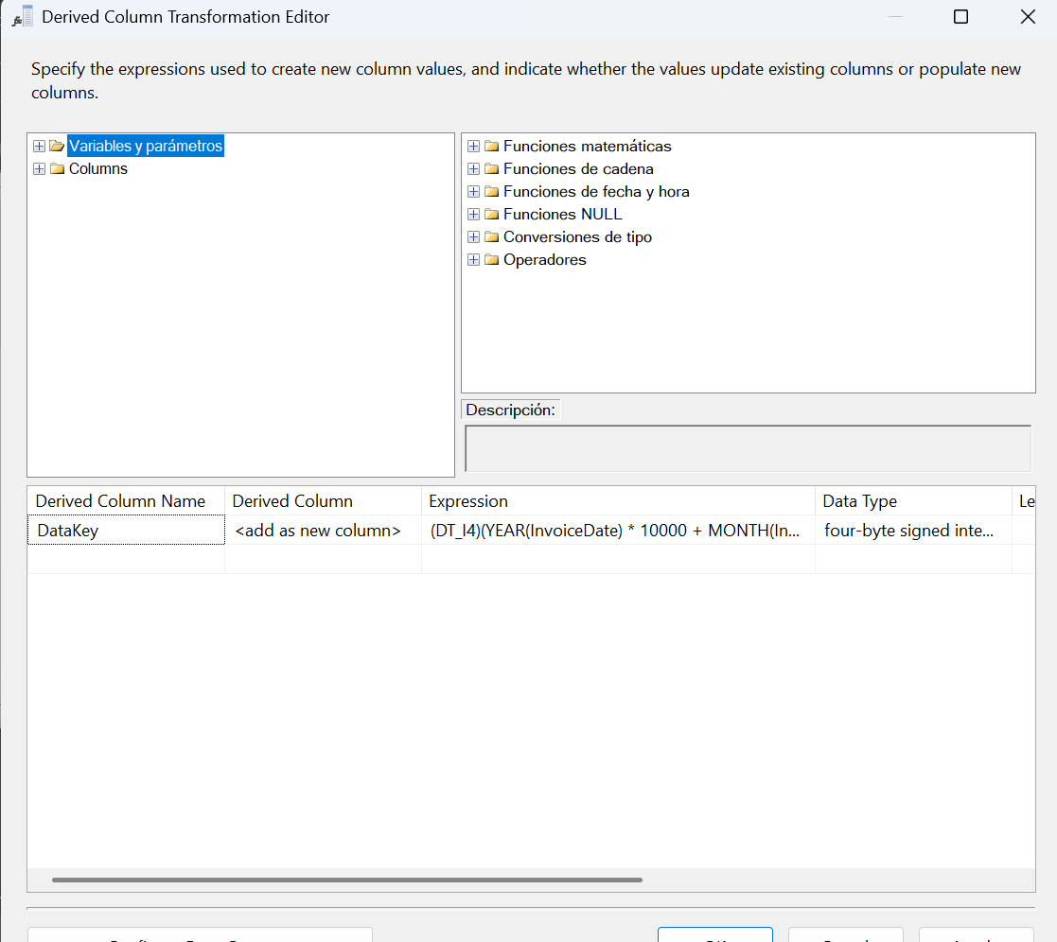

Luego continuaríamos con Lookup Dim Date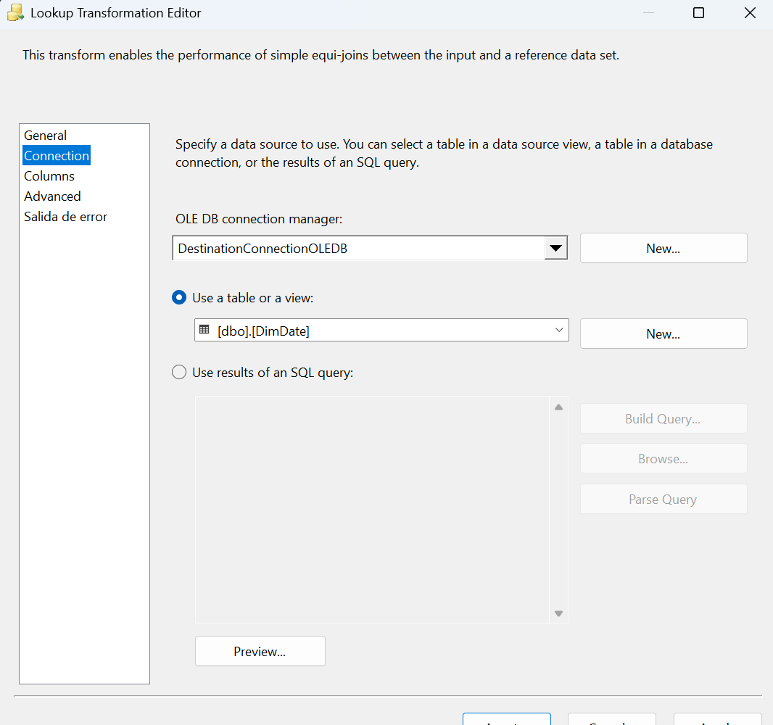  
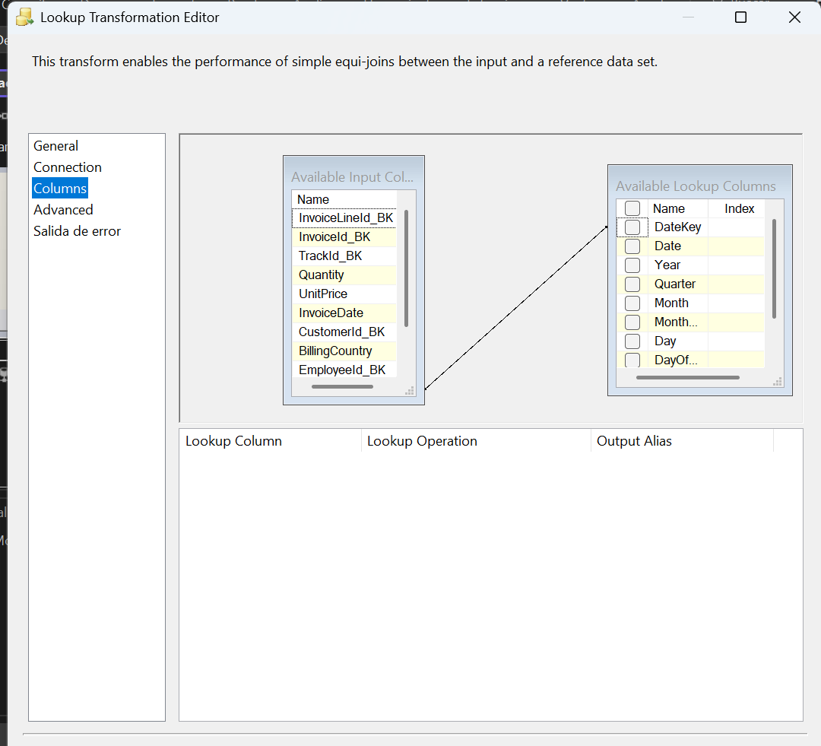  
Luego con lookup DimCustomer

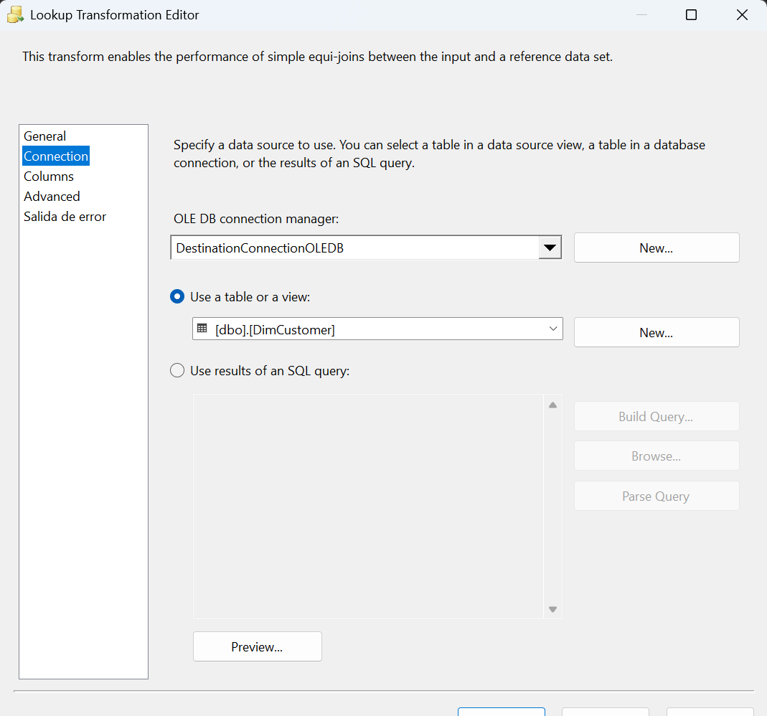  
  
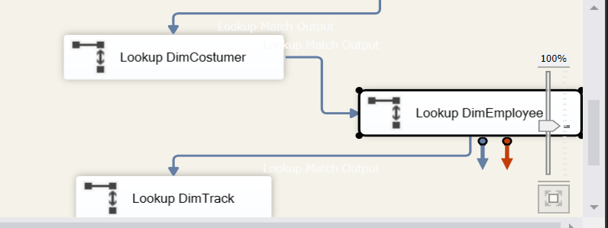  
  
Continuamos con el LookUp DimEmployee  
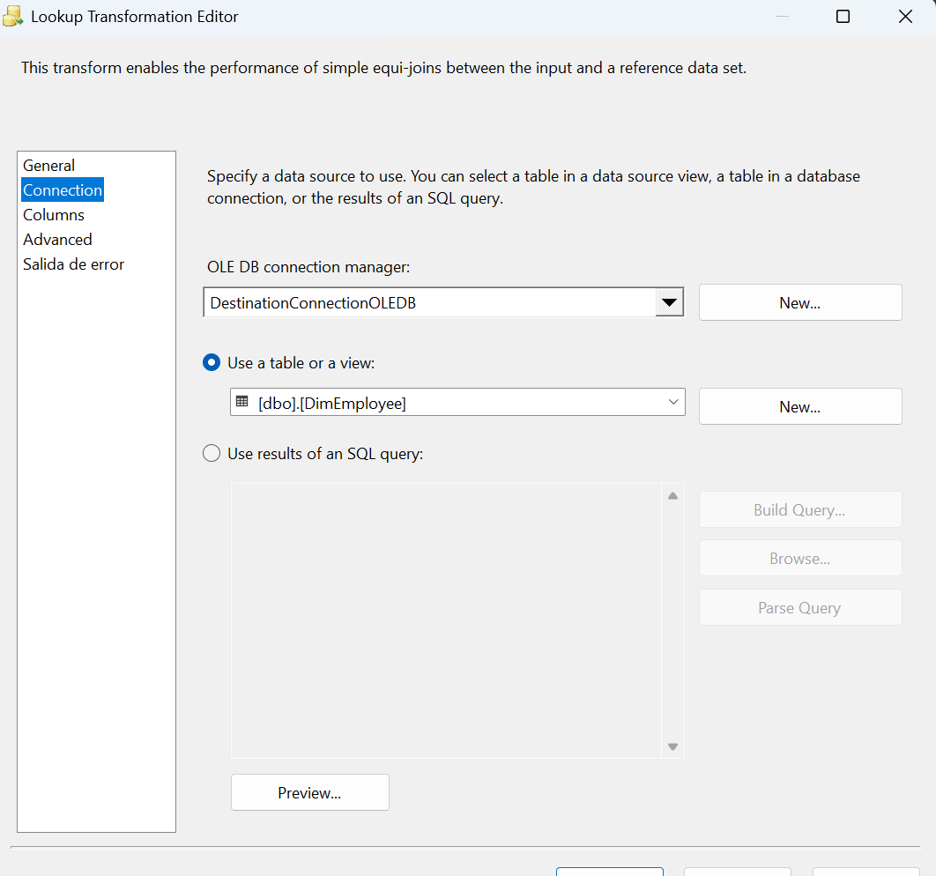

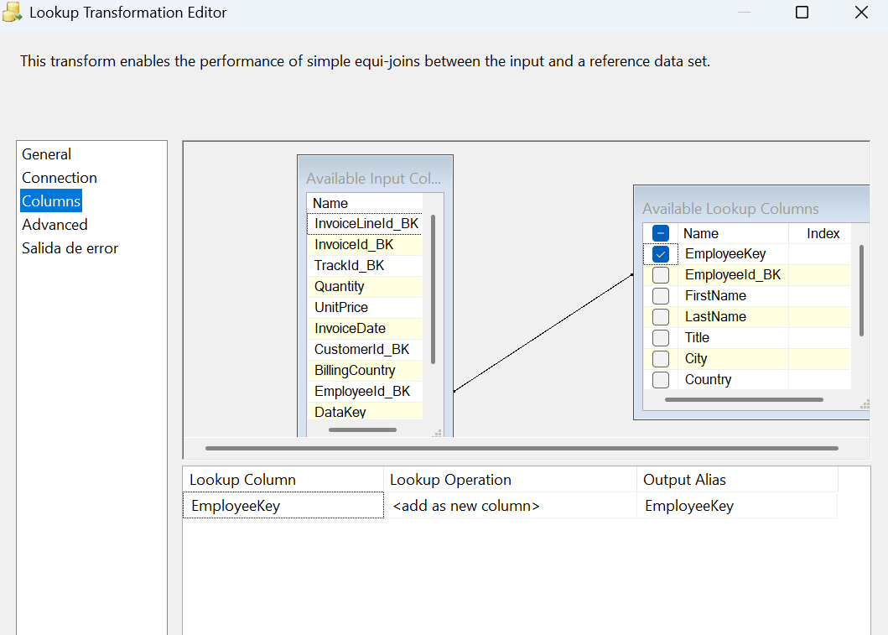  
  
Luego con Lookup DimTrack  
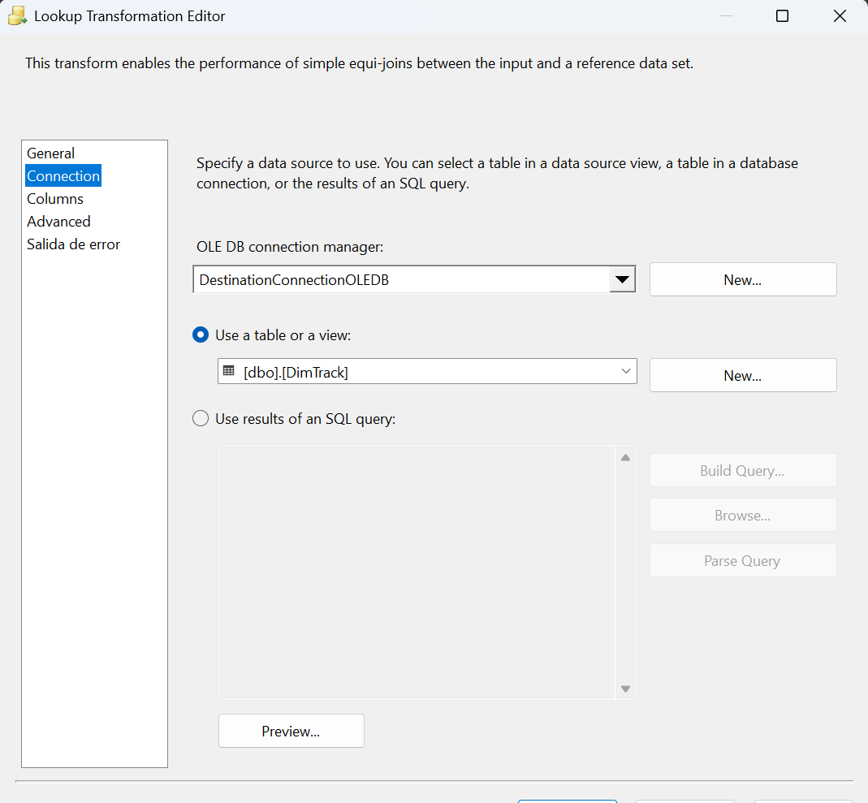

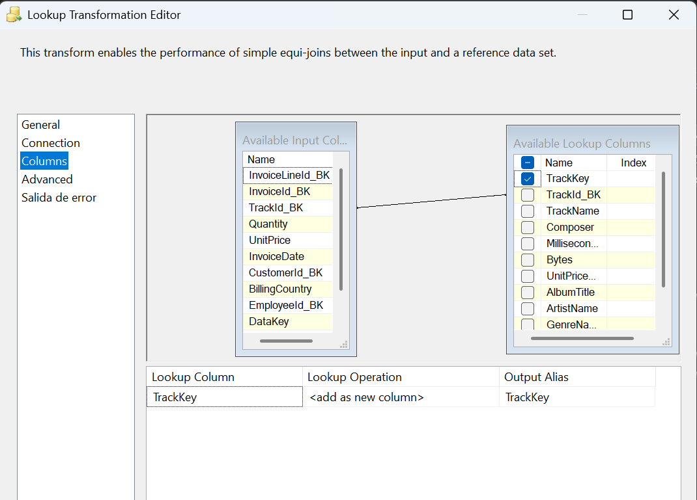  
  
Luego el Ole Db Destinations  
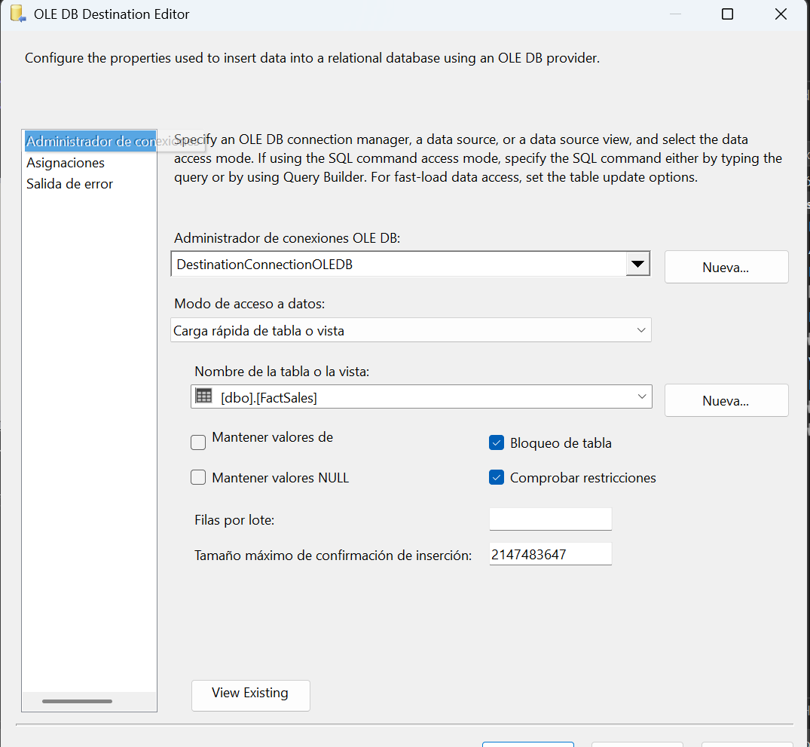

Y por ultimo el GetMax Invoice Lined  
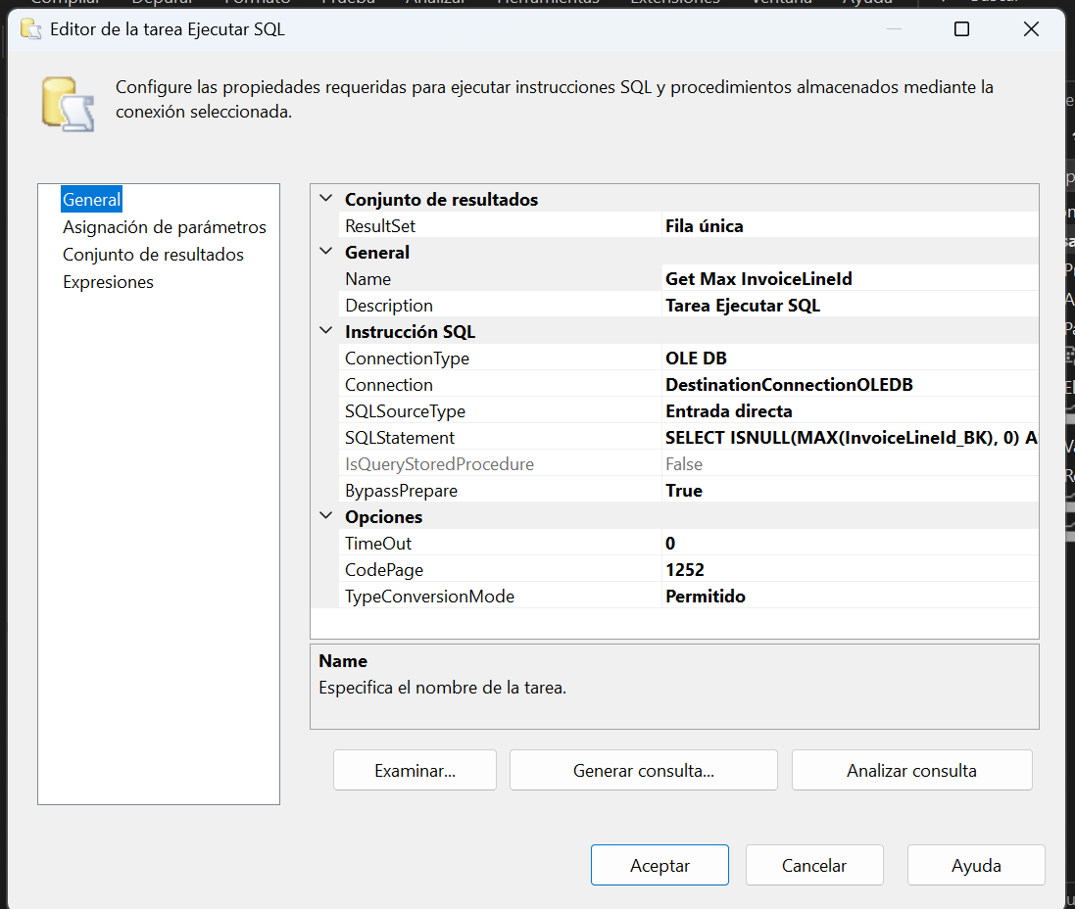

Es de mencionar que debemos de haber creado una variable antes en el lienzo dándole click derech y ponemos esta